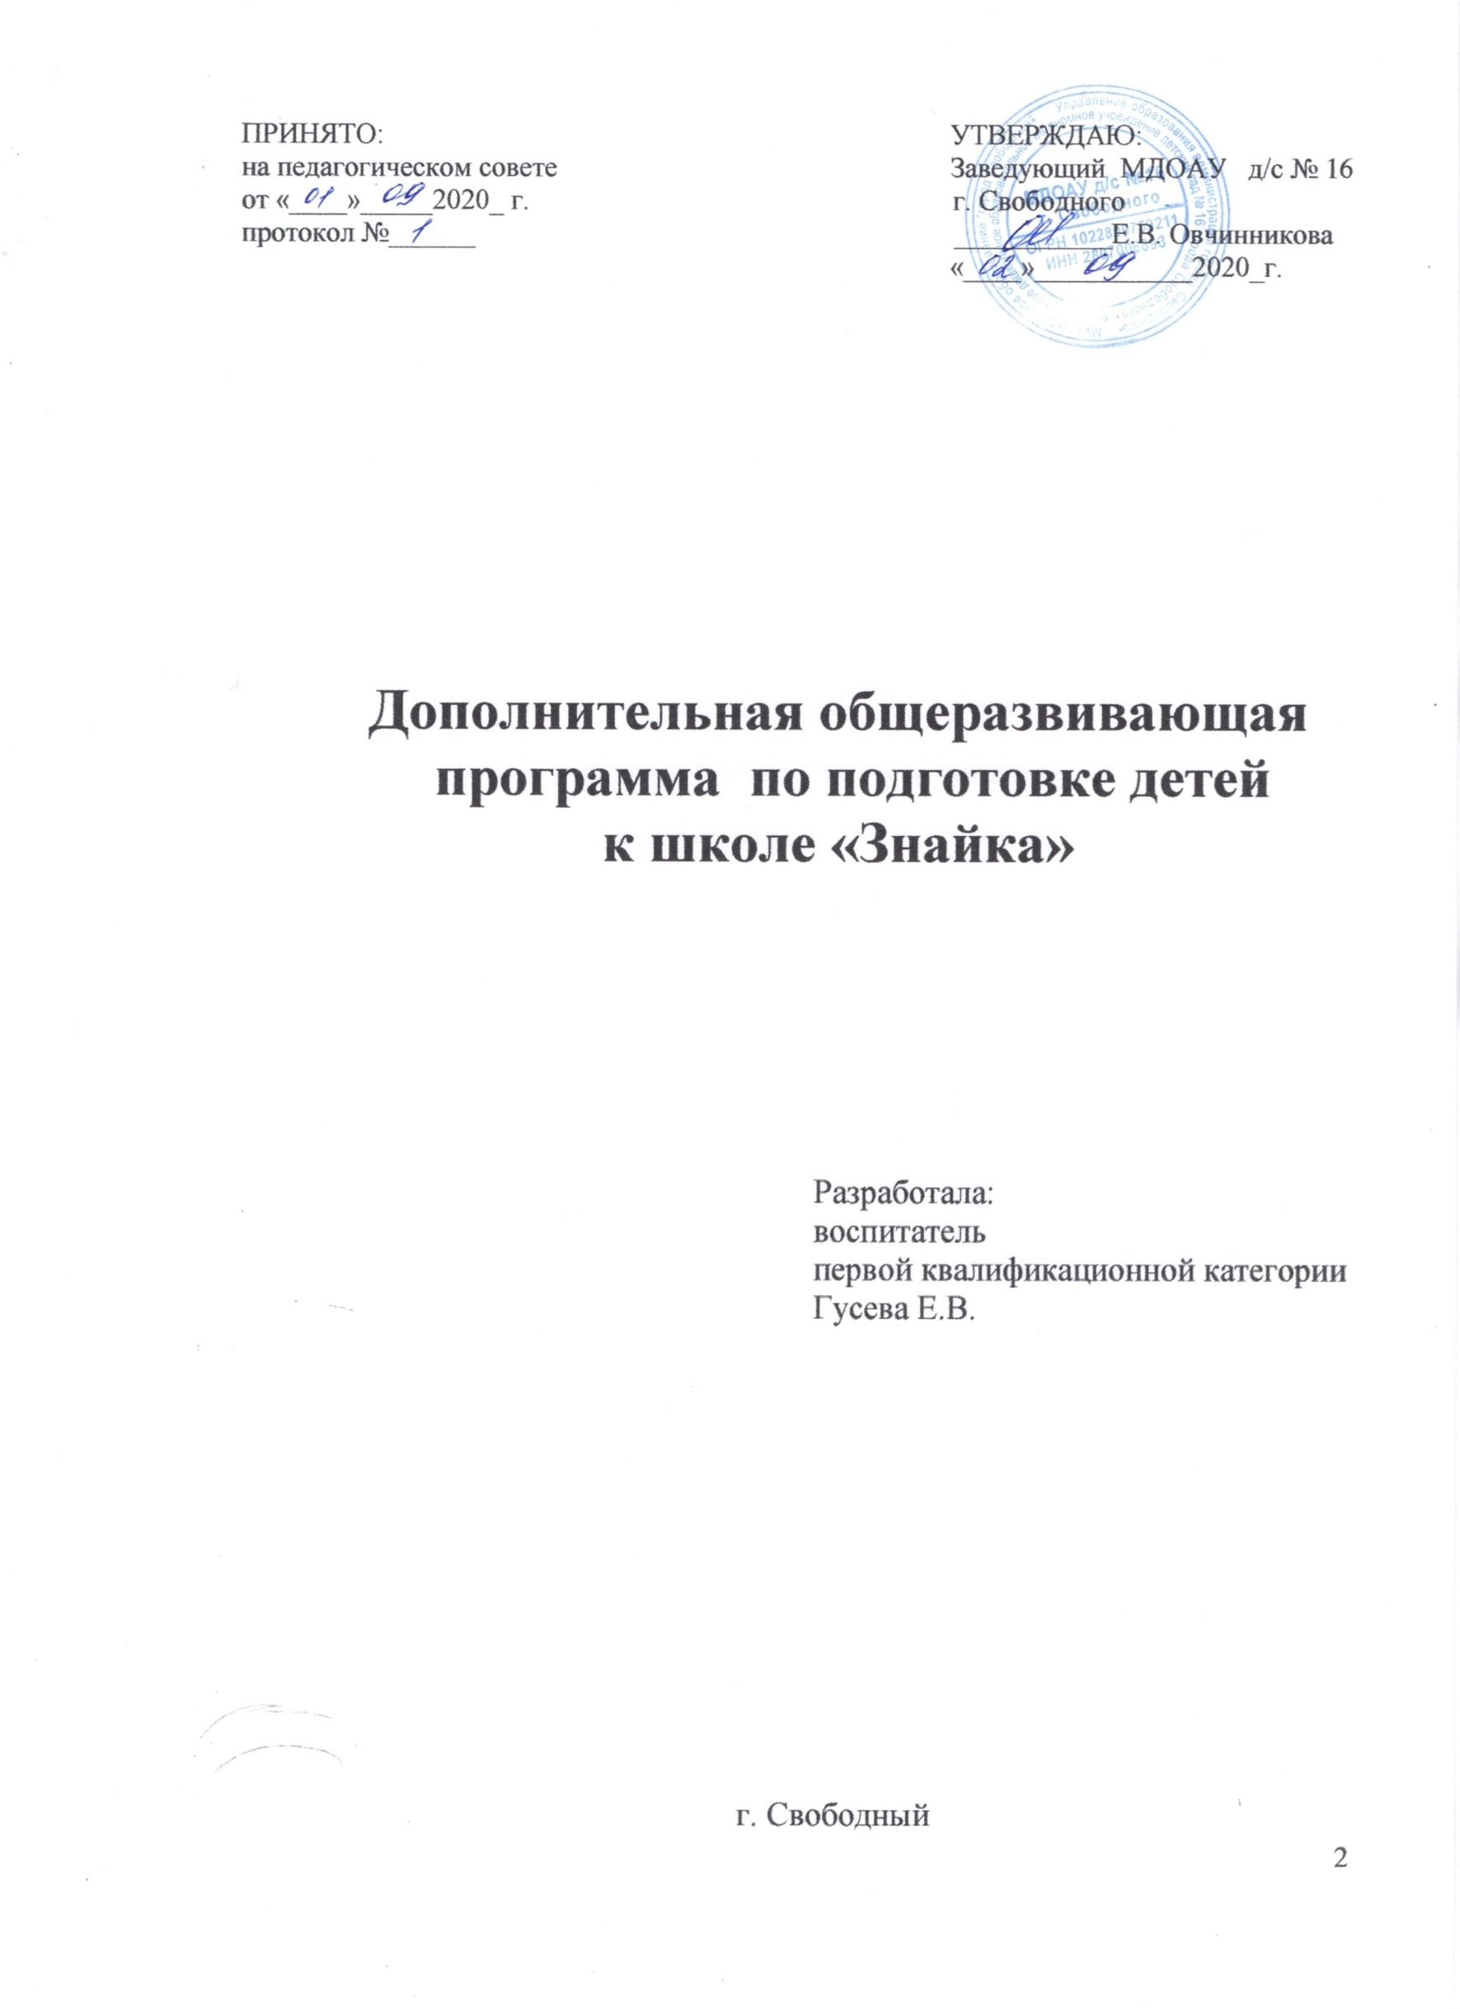

**Содержание**

Пояснительная записка ………………………………………………….5

Календарно-тематическое планирование……………………………….9

Содержание занятий…………………………..........................................11

Занятие 1………………………………………………………………….18

Занятие 2………………………………………………………………… 19

Занятие 3………………………………………………………………….21

Занятие 4………………………………………………………………….23

Занятие 5………………………………………………………………….25

Занятие 6………………………………………………………………….27

Занятие 7………………………………………………………………….29

Занятие 8………………………………………………………………….30

Занятие 9………………………………………………………………….32

Занятие 10………………………………………………………………...34

Занятие 11………………………………………………………………..36

Занятие 12………………………………………………………………..37

Занятие 13………………………………………………………………..39

Занятие 14………………………………………………………………...41

Занятие 15………………………………………………………………..42

Занятие 16………………………………………………………………..45

Занятие 17………………………………………………………………..46

Занятие 18………………………………………………………………..48

Занятие 19………………………………………………………………..50

Занятие 20………………………………………………………………..52

Занятие 21………………………………………………………………..54

Занятие 22………………………………………………………………...55

Занятие 23………………………………………………………………...57

Занятие 24………………………………………………………………...59

Занятие 25………………………………………………………………..60

Занятие 26 …………………………….……………...................... ……62

Занятие 27 …………………………………………………………………63

Занятие 28………………………………………………………………….64

Занятие 29………………………………………………………………..65

Занятие 30……………………………………………………………… 66

Занятие 31………………………………………………………………….67

Занятие 32………………………………………………………………...68

Список литературы………………………………………………………69

Приложение

**Пояснительная записка**

Проблеме готовности детей к школьному обучению посвящено немало работ выдающихся педагогов и психологов.

Длительное время считалось, что критерием готовности ребенка к обучению является уровень его умственного развития. Л.С. Выготский одним из первых сформулировал мысль о том, что готовность к школьному обучению заключается не столько в количественном запасе представлений, сколько в уровне развития познавательных процессов. По мнению Л.С. Выготского, быть готовым к школьному обучению — значит, прежде всего, обобщать и дифференцировать в соответствующих категориях предметы и явления окружающего мира.

Концепции готовности к школьному обучению как комплексу качеств, образующих умение учиться, придерживались А.В. Запорожец, А.Н. Леонтьев, В.С. Мухина, АА. Люблинская. Они включают в понятие готовности к обучению понимание ребенком смысла учебных задач, их отличие от практических, осознание способов выполнения действия, навыки самоконтроля и самооценки, развитие волевых качеств, умение наблюдать, слушать, запоминать, добиваться решения поставленных задач.

Психологическая подготовка ребенка к обучению в школе является важным шагом воспитания и обучения дошкольника в детском саду. Ее содержание определяется системой требований, которые школа предъявляет ребенку. Эти требования заключаются в необходимости ответственного отношения к школе и учебе, произвольного управления своим поведением, выполнение умственной работы, обеспечивающее сознательное усвоение знаний, установление со взрослыми и сверстниками взаимоотношений, определяемых совместной деятельностью.

В качестве критериев подготовленности ребенка к школе можно принять следующие показатели:

1) мотивация на учебу;

2) развитие произвольности;

3) сформированность наглядно-действенного и наглядно-образного мышления; 4) развитие пространственных представлений;

5) умение фантазировать;

6) проявление самостоятельности.

Данная программа разработана на основе программы Тихомирова «Развитие познавательных способностей у младших школьников». Программа направлена на подготовку детей к успешному школьному обучению.

**Цель:** развитие познавательных процессов при подготовке детей к обучению в школе.

**Задачи:**

1. Расширение словарного запаса;

2. Развитие зрительной, слухоречевой памяти;

3. Развитие свойств внимания;

4. Развитие умения логически мыслить и устанавливать причинно-следственные связи;

5. Развитие воображения;

6. Формирование навыков общения и совместной деятельности.

В связи с введением Государственного образовательного стандарта по проблеме подготовки к школьному обучению, при составлении программы «В школу с радостью!» мы опирались на работы отечественных психологов Л.С.Выготского, Л.И.Божович, А.В. Запорожец, а так же современных практикующих педагогов-психологов, таких как М.Битянова, Л.Ф. Тихомирова, И.В. Вачков, М.М.Безруких.

Результатом реализации программы является развитие у детей:

1. наблюдательности и коммуникативных способностей;

2. произвольного внимания;

3. зрительной, слухоречевой памяти;

4. тонкой и грубой моторики;

5. активизации воображения;

6. способности логически мыслить;

7. пространственных представлений;

8. способности адекватно оценивать свою работу.

Предлагаемая программа состоит из развивающих занятий, составленных с учетом индивидуальных особенностей детей старшего дошкольного возраста.

По форме организации все игры и упражнения можно разделить на:

- групповые («Слова на букву»);

- индивидуальные («Выложи по образцу», «Работа в тетрадях»)

Работа в группе позволяет помимо развития необходимых познавательных процессов, мотивации уделять внимание формированию социально-психологической зрелости; развивать навыки общения, совместной деятельности и т.д.

Все занятия предлагаемой программы имеют между собой смысловую связь. Занятия строятся на понятном детям материале. Структура занятий: разминка, упражнения по теме, работа в тетради, подвижная игра, рефлексия.

Для формирования положительного отношения к школе в программе используются следующие упражнения: «Хорошо или плохо?», «Слова на букву».

Для развития памяти, внимания, мышления, воображения: «Запомни точно», «Корректурная проба», «Выложи по образцу», «Волшебные квадратики», «Продолжи ряд», «Нос – пол - потолок», «Летает – не летает» и др.

В каждое занятие включены упражнения, направленные на развитие мелкой моторики: «Пальчиковая гимнастика», «Работа в тетрадях». Как известно речь, рука и мышление связаны «одной ниточкой», и нарушения в этой цепочке неизбежно ведут к отставанию в развитии, либо мышления, либо речи.

Ребенок, поступающий в школу, должен быть готов к смене социальной ситуации, детского и взрослого коллектива, должен уметь адаптироваться в изменяю­щихся условиях без потерь для своего психологиче­ского здоровья. Для развития умения детей кон­структивно общаться, налаживать дружеские взаимоот­ношения, в программе используются следующие упражнения: «Поменяйтесь местами все, кто…», «Совушка - сова», «Путаница», «Ручеек».

Программа рассчитана на 64 занятия. 1 занятие в календарно тематическом плане соответствует 2 занятиям в неделю по 30 минут.

Занятия рекомендуется проводить с группой детей (8-12 человек). Продолжительность занятия 25-30 минут. Занятия проводятся 2раза в неделю.

**Календарно-тематическое планирование**

|  |  |  |  |  |
| --- | --- | --- | --- | --- |
| № | Тема занятия | Формы контроля | Время проведения | Кол-во часов |
| 1. | Занятие 1.  1.Игра – разминка «Фрукты»  2. Корректурная проба  3. Пальчиковая гимнастика  4. Работа в тетрадях  5. Игра «Сесть-встать»  6. «Волшебные квадратики»  7. Упр. «Запоминай порядок»  8.Звук и буква А,У  9. Рефлексия | Наблюдение,  диагностика | 1-я неделя октября | 1 |
| 2 | Занятие 2.  1.Игра – разминка «Фрукты»  2. Корректурная проба  3. Пальчиковая гимнастика  4. Работа в тетрадях  5. Игра «Сесть-встать»  6. «Волшебные квадратики»  7. Упр. «Выложи по образцу»  8.Звук и буква М, О  9. Рефлексия | Наблюдение,  диагностика | 2-я неделя октября | 1 |
| 3 | Занятие 3.  1.Игра – разминка «Овощи»  2. Корректурная проба  3. Пальчиковая гимнастика  4. Работа в тетрадях  5. Игра «Сесть-встать»  6. «Волшебные квадратики»  7. Упр. «Выложи по образцу»  8.Звук и буква Х, П  9. Рефлексия | Наблюдение | 3-я неделя октября | 1 |
| 4 | Занятие 4.  1.Игра – разминка «Овощи»  2. Корректурная проба  3. Пальчиковая гимнастика  4. Работа в тетрадях  5. Игра «Нос-пол-потолок»  6. «Волшебные квадратики»  7. Игра «Путаница»  8.Открытые и прямые слоги  9. Рефлексия | Наблюдение | 4-я неделя октября | 1 |
| 5 | Занятие 5.  1.Игра – разминка «Дикие животные»  2. Корректурная проба  3. Пальчиковая гимнастика  4. Работа в тетрадях  5. Игра «Нос-пол-потолок»  6. «Волшебные квадратики»  7. Упр. «Выложи по образцу»  8.Открытые и прямые слоги.  9. Рефлексия | Наблюдение | 1-я неделя  ноября | 1 |
| 6 | Занятие 6.  1.Игра – разминка «Дикие животные»  2. Корректурная проба  3. Пальчиковая гимнастика  4. Работа в тетрадях  5. Игра «Нос-пол-потолок»  6. «Волшебные квадратики»  7. Упр. «Выложи по образцу»  8.Звук и буква Т, К  9. Рефлексия | Наблюдение | 2-я неделя ноября | 1 |
| 7 | Занятие 7.  1.Игра – разминка «Домашние животные»  2. Корректурная проба  3. Пальчиковая гимнастика  4. Работа в тетрадях  5. Упр. «Выложи по образцу»  6. Игра «Совушка-сова»  7.Звук и буква С,Н  8. Рефлексия | Наблюдение | 3-янеделя ноября | 1 |
| 8 | Занятие 8.  1.Игра – разминка «Домашние животные»  2. Корректурная проба  3. Пальчиковая гимнастика  4. Работа в тетрадях  5. Упр. «Выложи по образцу»  6. Игра «Совушка-сова»  7.Составление графических схем слова  8. Рефлексия | Наблюдение | 4-я неделя ноября | 1 |
| 9 | Занятие 9.  1. Игра-разминка «Птицы»  2. Игра «Летает-не летает»  3. Упр. «Найди предмет по заданным признакам»  4. Работа в тетрадях  5. Пальчиковая гимнастика  6. Упр. «Найди недостающий предмет»  7. Звук и буква Ы, Л  8. Рефлексия | Наблюдение | 1-я неделя декабря |  |
| 10 | Занятие 10.  1. Игра-разминка  2. Упр. «Слова на букву»  3. Корректурная проба  4. Пальчиковая гимнастика  5. Работа в тетрадях  6. Игра «Нос-пол-потолок»  7. Упр. «Выложи по образцу»  8. Звук и буква Ш, Б  9. Рефлексия | Наблюдение | 2-я неделя декабря | 1 |
| 11 | Занятие 11.  1. Игра-разминка «Цветы»  2. Корректурная проба  3. Игра «Какое что бывает»  4. Пальчиковая гимнастика  5. Игра «Бывает -не бывает»  6. Работа в тетрадях  7. Упр. «Геометрические фигуры»  8.Звук и буква Р, В  9. Рефлексия | Наблюдение | 3-я неделя декабря | 1 |
| 12 | Занятие 12.  1. Игра-разминка «Цветы»  2. Корректурная проба  3. Упр. «Третий лишний»  4. Пальчиковая гимнастика  5. Игра «Сесть-встать»  6. Работа в тетрадях  7. Упр. «Геометрические фигуры»  8. Звуковой анализ и синтез  9. Рефлексия | Наблюдение  диагностика | 4-я неделя декабря | 1 |
| 13 | Занятие 13.  1.Игра-разминка «Транспорт»  2. Загадка  3. Корректурная проба  4. Пальчиковая гимнастика  5. Работа в тетрадях  6. Игра «Нос-пол-потолок»  7. Упр. «Выложи по образцу»  8. Упр. «Геометрические фигуры»  9. Звук буква З. И  10. Рефлексия | Наблюдение | 1-я неделя января | 1 |
| 14 | Занятие 14.  1.Игра-разминка «Транспорт»  2. Упр. «Отгадай предмет по заданным признакам»  3. Корректурная проба  4. Пальчиковая гимнастика  5. Работа в тетрадях  6. Игра «Нос-пол-потолок»  7. Упр. «Выложи по образцу»  8. Упр. «Геометрические фигуры»  9. Звук и буква Ж. Г  10. Рефлексия | Наблюдение | 2-я неделя января | 1 |
| 15 | Занятие 15.  1. «10 слов»  2. Упр. «Слова на букву»  3. Игра «Съедобное –не съедобное»  4. Корректурная проба  5. Физ. минутка  6. Работа в тетрадях  7. Упр. «Найди девятое»  8. Упр. «Выложи по образцу»  9.Звук и буква Э, Я  10. Рефлексия | Наблюдение | 3-я неделя января | 1 |
| 16 | Занятие 16.  1. «10 слов»  2. Упр. «Слова на букву»  3. Игра «Съедобное –не съедобное»  4. Корректурная проба  5. Физ. минутка  6. Работа в тетрадях  7. Упр. «Найди девятое»  8. Упр. «Таблицы внимания»  9.Звук и буква Е, Ю  10. Рефлексия | Наблюдение | 4-я неделя января | 1 |
| 17 | Занятие 17.  1. «10 слов»  2. Упр. «Слова на букву»  3. Игра «Летает -не летает»  4. Корректурная проба  5. Игра «Слушай внимательно»  6. Работа в тетрадях  7. Пальчиковая гимнастика  8. Упр. «Найди все цифры»  9.Звук и буква Ь, И  10. Рефлексия | Наблюдение | 1-я неделя февраля | 1 |
| 18 | Занятие 18.  1. «10 слов»  2. Упр. «Слова на букву»  3. Игра «Летает -не летает»  4. Корректурная проба  5. Работа в тетрадях  6. Пальчиковая гимнастика  7. Графический диктант  8. Игра «Путаница»  9.Звук и буква Ч, Щ  10. Рефлексия | Наблюдение | 2-я неделя февраля | 1 |
| 19 | Занятие 19.  1. «10 картинок»  2. Игра «Для чего это нужно»  3. Корректурная проба  4. Работа в тетрадях  5. Пальчиковая гимнастика  6. Графический диктант  7. Игра «Поменяйтесь местами те, кто…»  8. Звук и буква Ф, Ъ  9. Рефлексия | Наблюдение | 3-я неделя февраля | 1 |
| 20 | Занятие 20.  1. «10 картинок»  2. Игра «Для чего это нужно»  3. Корректурная проба  4. Работа в тетрадях  5. Пальчиковая гимнастика  6. Графический диктант  7. Игра «Отгадай, что это»  8.Преложение с предлогом На  9. Рефлексия | Наблюдение | 4-я неделя февраля | 1 |
| 21 | Занятие 21.  1. Упр. «Запомни точно»  2. Корректурная проба  3. Упр. Для коррекции зрения  4. Работа в тетрадях  5. Пальчиковая гимнастика  6. Графический диктант  7. Физ. минутка  8. Игра «Слушай хлопки»  9.Предложение с предлогом из  10. Рефлексия |  | 1-я неделя марта |  |
| 22 | Занятие 22.  1. Упр. «Запомни точно»  2. Упр. «Ритм»  3. Корректурная проба  4. Упр. Для коррекции зрения  5. Работа в тетрадях  6. Пальчиковая гимнастика  7. Графический диктант  8. Физ. минутка  9. Игра «Отгадай, что это»  10. Рефлексия |  | 2-я неделя марта |  |
| 23 | Занятие 23.  1. Упр. «Запомни точно»  2. Упр. «Ритм»  3. Корректурная проба  4. Физ. минутка «Четыре стихии»  5. Работа в тетрадях  6. Пальчиковая гимнастика  7. Графический диктант  8. упр. «Продолжи ряд, начатый художником»  9. Игра «Кто знает, пусть дальше считает»  10.Предложение с предлогом над  11. Рефлексия |  | 3-я неделя марта |  |
| 24 | Занятие 24.  1. Упр. «Запомни точно»  2. Корректурная проба  3. Игра «Кто знает, пусть дальше считает»  4. Графический диктант  5. Физ. минутка «Четыре стихии»  6. Упр. «Найди такую же картинку»  7. Игра «Кричалки-шепталки-  молчалки»  8.Предложение с предлогом под  9. Рефлексия |  | 4-я неделя марта | 1 |
| 25 | Занятие 25.  1. Упр. «Запомни точно»  2. Корректурная проба  3. Игра «Кто знает, пусть дальше считает»  4. Графический диктант  5. Физ. минутка «Четыре стихии»  6. Упр. «Найди тень»  7. Игра «Кричалки-шепталки-молчалки»  8. Предложение с предлогом с  9. Рефлексия | Наблюдение | 1-я неделя апреля | 1 |
| 26 | Занятие 26.  1. Игра «Слушай внимательно»  2. Игра «Что изменилось»  3. Сказка о внимательном Иванушке  4. Корректурная проба  5. Физ. минутка «Четыре стихии»  6. Подвижная игра по желанию детей  7.Предложение с предлогом к  8. Рефлексия | Наблюдение | 2-я неделя апреля | 1 |
| 27 | Занятие 27  1.Упражнение «Запомни точно»  2.Корректурная проба  3.Графический диктант  4. Физминутка  5.Деление слова на слоги  6.Игра на внимание  7.Игра «Слова на букву»  8.Рефлексия | Наблюдение | 3-я неделя апреля | 1 |
| 28 | Занятие 28  1.Упр. «Геометрические фигуры»  2.Игра «Когда это бывает»  3.Пальчиковая гимнастика 4.Работа в тетради  5.Физ. минутка  6.Деление слов на слоги  7.Игра – разминка «Деревья»  8.Рефлексия | Наблюдение | 4-я неделя апреля | 1 |
| 29 | Занятие 29  1.Игра -разминка  2. Упражнение «Продолжи ряд»  3.Игра «Дни недели»  4.Пальчиковая гимнастика  5.Графический диктант  6. Деление слов на слоги  7.Рефлексия | Наблюдение | 1-я неделя  мая | 1 |
| 30 | Занятие 30  1.Игра «Отгадай, какой месяц»  2. Корректурная проба  3.Упражнение «Дорисуй»  4.Пальчиковая гимнастика  5.Составление графических схем слова  6.Упражнение «Лабиринт»  7.Составление предложений  8.Рефлексия | Наблюдение | 2-я неделя  мая | 1 |
| 31 | Занятие 31  1.Игра-разминка  2.Игра «Найди соседей числа»  3.Пальчиковая гимнастика  4.Работа в тетради  5.Звуковой анализ и синтез  6.Упражнение «Выложи по образцу»  7.Игра «Третий лишний  8. Рефлексия | Наблюдение | 3-я неделя  мая | 1 |
| 32 | Занятие 32 (итоговое)  1.Игра-разминка  2.Пальчиковая гимнастика  3.Работа в тетради  4.Звуковой анализ и синтез слов.  5.Игра «Найди лишний предмет  6.Игра «Слова на букву»  7. Рефлексия | Наблюдение  диагностика | 4-я неделя  мая | 1 |

**Содержание программы**

**Занятие 1**

Цель: развитие произвольного внимания, мелкой моторики, пространственных представлений, расширение словарного запаса.

1.**Игра – разминка «Фрукты»** (расширение словарного запаса)

**Оборудование:** мяч.

**Описание:** дети встают в круг. Психолог бросает мяч первому ребенку, который, поймав мяч должен назвать слово, обозначающее какой-то фрукт и бросить мяч обратно психологу. Далее психолог бросает мяч следующему ребенку. Игра продолжается до тех пор, пока все известные детям слова «фрукты» не будут названы.

2.**Корректурная проба** (развитие концентрации внимания)

**Оборудование:** бланки для корректурной пробы (для каждого ребенка) (Приложение 1), цветные карандаши.

**Описание:** Дети на заранее подготовленных бланках ищут и раскрашивают какую-то картинку. Время выполнения задания 5 минут

**Примечание:** Необходимо перед выполнением задания договориться с детьми, какую картинку на этом занятии они будут раскрашивать.

**3.Пальчиковая гимнастика** (развитие моторики)

Мальчик-пальчик где ты был?

С этим братцем в лес ходил,

С этим братцем щи варил,

С этим братцем кашу ел,

С этим братцем песни пел.

**Описание:** дети рассказывают стишок и сгибают пальцы в кольцо. Первый раз – выполняют упражнение правой рукой. Второй раз - левой рукой. Третий раз – одновременно двумя руками.

4.**Работа в тетрадях** (мелкая моторика)

**Оборудование:** тетрадь в крупную клетку, простой карандаш.

**Описание:** дети повторяют узор. (Приложение 13)

5**. Игра «Сесть - встать»** (развитие внимания)

**Описание:** дети встают около своих стульчиков и выполняют команды, которые говорит и показывает психолог. Сесть – дети садятся, встать – дети встают. Психолог называет и выполняет все команды вместе с детьми, но при этом специально ошибается. Задача детей внимательно слушать и точно выполнять только те команды, которые называет психолог.

**6. «Волшебные квадратики»** (развитие пространственных представлений, закрепление знания цвета)

**Оборудование:** волшебные квадратики (Приложение 4)

**Описание:** дети водят пальцем по разноцветным клеточкам и выполняют команды психолога, вверх, вниз, вправо, влево.Назвав несколько команд, психолог просит, кого-то из детей, назвать, на какой клеточке все остановились.

7**. «Запоминай порядок»** (развитие памяти) **Оборудование:** цветные карандаши. **Описание:** педагог показывает в руке 6-7 цветных карандашей. Через 20 секунд, убрав их, спрашивает последовательность их расположения.

8**. Рефлексия**. **Описание:** дети встают в круг. Педагог бросает каждому ребенку мяч и спрашивает, что понравилось на занятии больше всего.

**Занятие 2**

Цель: развитие произвольного внимания, мелкой моторики, пространственных представлений, расширение словарного запаса.

1.**Игра – разминка «Фрукты»** (развитие слуховой памяти)

**Оборудование:** мяч.

**Описание:** дети садятся в круг. Педагог называет какой-нибудь фрукт и передает мяч первому ребенку. Ребенок сначала повторяет фрукт, который назвал , затем называет свой фрукт и передает мяч следующему ребенку и т.д.

**Корректурная проба** (развитие концентрации внимания) (Приложение 1)

**Оборудование:** Бланки для корректурной пробы (для каждого ребенка) (Приложение 1), цветные карандаши.

**Описание:** Дети на заранее подготовленных бланках ищут и раскрашивают какую-то картинку. Время выполнения задания 5 минут

**Примечание:** Необходимо перед выполнением задания договориться с детьми, какую картинку на этом занятии они будут раскрашивать.

**Пальчиковая гимнастика** (развитие моторики)

Мальчик-пальчик где ты был?

С этим братцем в лес ходил,

С этим братцем щи варил,

С этим братцем кашу ел,

С этим братцем песни пел.

**Описание:** дети рассказывают стишок и сгибают пальцы в кольцо. Первый раз – выполняют упражнение правой рукой. Второй раз - левой рукой. Третий раз – одновременно двумя руками.

**Работа в тетрадях** (мелкая моторика)

**Оборудование:** тетрадь в крупную клетку, простой карандаш.

**Описание:** Дети повторяют узор, заранее написанный психологом в тетрадях.

(Приложение 13)

**Игра «Сесть - встать»** (развитие внимания)

**Описание:** дети встают около своих стульчиков и выполняют команды, которые говорит и показывает психолог. Сесть – дети садятся, встать – дети встают. Психолог называет и выполняет все команды вместе с детьми, но при этом специально ошибается. Задача детей внимательно слушать и точно выполнять только те команды, которые называет психолог.

1. **«Волшебные квадратики»** (развитие пространственных представлений, закрепление знания цвета)

**Оборудование:** Волшебные квадратики (Приложение 4)

**Описание:** дети водят пальцем по разноцветным клеточкам и выполняют команды психолога, вверх, вниз, вправо, влево.Назвав несколько команд, психолог просит, кого-то из детей, назвать, на какой клеточке все остановились. 7.**Выложи по образцу** (развитие мелкой моторики, развитие произвольного внимания)

**Оборудование:** образец узора (Приложение 6), набор геометрических фигур, необходимый для выкладывания узора (для каждого ребенка)

**Описание:** дети на столе выкладывают узор из бумаги.

**Примечание:** Набор геометрических фигур можно сделать из плотной бумаги, размер должен соответствовать образцу. 8.**Рефлексия**

**Описание:** дети встают в круг. Педагог бросает каждому ребенку мяч и спрашивает, что понравилось на занятии больше.

**Занятие** 3

Цель: развитие произвольного внимания, мелкой моторики, пространственных представлений, расширение словарного запаса.

1.**Игра – разминка «Овощи»** (расширение словарного запаса)

**Оборудование:** мяч.

**Описание:** дети встают в круг. Педагог бросает мяч первому ребенку, который, поймав мяч должен назвать слово, обозначающее какой-то овощ и бросить мяч обратно психологу. Далее психолог бросает мяч следующему ребенку. Игра продолжается до тех пор, пока все известные детям слова «овощи» не будут названы.

**2.Корректурная проба** (развитие концентрации внимания)

**Оборудование:** Бланки для корректурной пробы (для каждого ребенка) (Приложение 1), цветные карандаши.

**Описание:** Дети на заранее подготовленных бланках ищут и раскрашивают какую-то картинку. Время выполнения задания 5 минут

**Примечание:** Необходимо перед выполнением задания договориться с детьми, какую картинку на этом занятии они будут раскрашивать.

**3. Пальчиковая гимнастика** (развитие моторики)

**«Капустка»**

Мы капустку рубим-рубим,

Мы капустку солим-солим,

Мы капустку трем-трем,

Мы капустку жмем-жмем.

**Описание:** на первую строчку – поочередные движения прямыми ладонями вверх-вниз, на вторую строчку – поочередное поглаживание подушечек пальцев, на третью – потирать кулачок о кулачок, на четвертую – сжимать и разжимать кулачки.

**4.Работа в тетрадях** (мелкая моторика)

**Оборудование:** тетрадь в крупную клетку, простой карандаш.

**Описание:** Дети повторяют узор, заранее написанный психологом в тетрадях.

(Приложение 13)

5. **Игра «Сесть - встать»** (развитие внимания)

**Описание:** дети встают около своих стульчиков и выполняют команды, которые говорит и показывает психолог. Сесть – дети садятся, встать – дети встают. Педагог называет и выполняет все команды вместе с детьми, но при этом специально ошибается. Задача детей внимательно слушать и точно выполнять только те команды, которые называет педагог.

6**. «Волшебные квадратики»** (развитие пространственных представлений, закрепление знания цвета) (Приложение 4)

**Оборудование:** Волшебные квадратики (Приложение 4)

**Описание:** дети водят пальцем по разноцветным клеточкам и выполняют команды психолога, вверх, вниз, вправо, влево.Назвав несколько команд, психолог просит, кого-то из детей, назвать, на какой клеточке все остановились.

7**. Выложи по образцу** (развитие мелкой моторики)

**Оборудование:** образец узора (Приложение 6), набор геометрических фигур, необходимый для выкладывания узора (для каждого ребенка)

**Описание:** дети на столе выкладывают узор из бумаги.

**Примечание:** Набор геометрических фигур можно сделать из плотной бумаги, размер должен соответствовать образцу.

8**. Рефлексия**

**Описание:** дети встают в круг. Педагог бросает каждому ребенку мяч и спрашивает, что понравилось на занятии больше всего.

**Занятие 4**

Цель: развитие произвольного внимания, мелкой моторики, пространственных представлений, расширение словарного запаса.

1.**Игра – разминка «Овощи»** (развитие слуховой памяти)

**Оборудование:** мяч.

**Описание:** дети садятся в круг. Психолог называет какой-нибудь овощ и передает мяч первому ребенку. Ребенок сначала повторяет овощ, который назвал психолог, затем называет свой овощ и передает мяч следующему ребенку и т.д.

**2.Корректурная проба** (развитие концентрации внимания)

**Оборудование:** Бланки для корректурной пробы (для каждого ребенка) (Приложение 1), цветные карандаши.

**Описание:** Дети на заранее подготовленных бланках ищут и раскрашивают какую-то картинку. Время выполнения задания 5 минут

**Примечание:** Необходимо перед выполнением задания договориться с детьми, какую картинку на этом занятии они будут раскрашивать.

**3.Пальчиковая гимнастика** (развитие моторики)

**«Капустка»**

Мы капустку рубим-рубим,

Мы капустку солим-солим,

Мы капустку трем-трем,

Мы капустку жмем-жмем.

**Описание:** на первую строчку – поочередные движения прямыми ладонями вверх-вниз, на вторую строчку – поочередное поглаживание подушечек пальцев, на третью – потирать кулачок о кулачок, на четвертую – сжимать и разжимать кулачки.

**4.Работа в тетрадях** (мелкая моторика)

**Оборудование:** тетрадь в крупную клетку, простой карандаш.

**Описание:** Дети повторяют узор, заранее написанный психологом в тетрадях. (Приложение 13)

**5.Игра «Нос – пол - потолок»** (развитие внимания)

**Описание:** дети встают около своих стульчиков и выполняют команды, которые говорит и показывает психолог. Нос – показывают пальцем на нос, пол – опускают руки вниз, потолок – поднимают руки вверх.

Психолог называет и выполняет все команды вместе с детьми, но при этом специально ошибается. Задача детей внимательно слушать и точно выполнять только те команды, которые называет психолог.

6. **«Волшебные квадратики»** (развитие пространственных представлений, закрепление знания цвета)

**Оборудование:** Волшебные квадратики (Приложение 4)

**Описание:** дети водят пальцем по разноцветным клеточкам и выполняют команды психолога, вверх, вниз, вправо, влево.Назвав несколько команд, педагог просит, кого-то из детей, назвать, на какой клеточке все остановились.

7**. Игра «Путаница» (**создание веселого настроения и сплочение группы)

**Описание:** дети встают в круг, взявшись за руки. При помощи считалочки выбирается водящий. Водящий отворачивается, а дети запутываются, не расцепляя рук. Водящий должен распутать всех детей.

8**. Рефлексия**

**Описание:** дети встают в круг. Психолог бросает каждому ребенку мяч и спрашивает, что понравилось на занятии больше всего.

**Занятие 5**

Цель: развитие произвольного внимания, мелкой моторики, пространственных представлений, расширение словарного запаса.

1.**Игра – разминка «Дикие животные»** (расширение словарного запаса)

**Оборудование:** мяч.

**Описание:** дети встают в круг. Педагог бросает мяч первому ребенку, который, поймав мяч должен назвать какое-то дикое животное и бросить мяч обратно психологу. Далее педагог бросает мяч следующему ребенку. Игра продолжается до тех пор, пока все известные детям дикие животные не будут названы.

2.**Корректурная проба** (развитие концентрации внимания)

**Оборудование:** Бланки для корректурной пробы (для каждого ребенка) (Приложение 1), цветные карандаши.

**Описание:** Дети на заранее подготовленных бланках ищут и раскрашивают какую-то картинку. Время выполнения задания 5 минут

**Примечание:** Необходимо перед выполнением задания договориться с детьми, какую картинку на этом занятии они будут раскрашивать.

**3.Пальчиковая гимнастика** (развитие моторики)

**«Сон»**

Этот пальчик хочет спать,

Этот пальчик лег в кровать,

Этот пальчик чуть вздремнул,

Этот пальчик уж уснул,

Этот крепко-крепко спит-

Тише мыши не шумите, пальчики не разбудите.

**Описание:** дети загибают пальцы в кулак, начиная с большого пальца.

**4Работа в тетрадях** (мелкая моторика) (Приложение 13)

**Оборудование:** тетрадь в крупную клетку, простой карандаш.

**Описание:** Дети повторяют узор, заранее написанный психологом в тетрадях. (Приложение 13)

**5.Игра «Нос – пол - потолок»** (развитие внимания)

**Описание:** дети встают около своих стульчиков и выполняют команды, которые говорит и показывает психолог. Нос – показывают пальцем на нос, пол – опускают руки вниз, потолок – поднимают руки вверх.

Психолог называет и выполняет все команды вместе с детьми, но при этом специально ошибается. Задача детей внимательно слушать и точно выполнять только те команды, которые называет воспитатель.

**6.«Волшебные квадратики»** (развитие пространственных представлений, закрепление знания цвета)

**Оборудование:** Волшебные квадратики (Приложение 4)

**Описание:** дети водят пальцем по разноцветным клеточкам и выполняют команды психолога, вверх, вниз, вправо, влево.Назвав несколько команд, психолог просит, кого-то из детей, назвать, на какой клеточке все остановились.

**7. Выложи по образцу** (развитие мелкой моторики)

**Оборудование:** образец узора (Приложение 6), набор геометрических фигур, необходимый для выкладывания узора (для каждого ребенка)

**Описание:** дети на столе выкладывают узор из бумаги.

**Примечание:** Набор геометрических фигур можно сделать из плотной бумаги, размер должен соответствовать образцу.

8**.Рефлексия**

**Описание:** дети встают в круг. Педагог бросает каждому ребенку мяч и спрашивает, что понравилось на занятии больше всего.

**Занятие** 6

Цель: развитие произвольного внимания, мелкой моторики, пространственных представлений, расширение словарного запаса.

1.**Игра – разминка «Дикие животные»** (развитие слуховой памяти)

**Оборудование:** мяч.

**Описание:** дети садятся в круг. Педагог называет какое-нибудь дикое животное и передает мяч первому ребенку. Ребенок сначала повторяет животное, который назвал психолог, затем сам называет то дикое животное, которой он знает и передает мяч следующему ребенку и т.д.

**2.Корректурная проба** (развитие концентрации внимания)

**Оборудование:** Бланки для корректурной пробы (для каждого ребенка) (Приложение 1), цветные карандаши.

**Описание:** Дети на заранее подготовленных бланках ищут и раскрашивают какую-то картинку. Время выполнения задания 5 минут

**Примечание:** Необходимо перед выполнением задания договориться с детьми, какую картинку на этом занятии они будут раскрашивать.

**3.Пальчиковая гимнастика** (развитие моторики)

**«Сон»**

Этот пальчик хочет спать,

Этот пальчик лег в кровать,Этот пальчик чуть вздремнул,

Этот пальчик уж уснул,

Этот крепко-крепко спит-

Тише мыши не шумите, пальчики не разбудите.

**Описание:** дети загибают пальцы в кулак, начиная с большого пальца.

**4.Работа в тетрадях** (мелкая моторика)

**Оборудование:** тетрадь в крупную клетку, простой карандаш.

**Описание:** Дети повторяют узор, заранее написанный психологом в тетрадях. (Приложение 13)

**5.Игра «Нос – пол - потолок»** (развитие внимания)

**Описание:** дети встают около своих стульчиков и выполняют команды, которые говорит и показывает психолог. Нос – показывают пальцем на нос, пол – опускают руки вниз, потолок – поднимают руки вверх.

Психолог называет и выполняет все команды вместе с детьми, но при этом специально ошибается. Задача детей внимательно слушать и точно выполнять только те команды, которые называет воспитатель.

**6. «Волшебные квадратики»** (развитие пространственных представлений, закрепление знания цвета)

**Оборудование:** Волшебные квадратики (Приложение 4)

**Описание:** дети водят пальцем по разноцветным клеточкам и выполняют команды психолога, вверх, вниз, вправо, влево.Назвав несколько команд, психолог просит, кого-то из детей, назвать, на какой клеточке все остановились.

**7.Выложи по образцу** (развитие мелкой моторики)

**Оборудование:** образец узора (Приложение 7), набор счетных палочек (для каждого ребенка)

**Описание:** дети на столе выкладывают узор из счетных палочек.

8. **Рефлексия**

**Описание:** дети встают в круг. Педагог бросает каждому ребенку мяч и спрашивает, что понравилось на занятии больше всего.

**Занятие** 7

Цель: развитие произвольного внимания, мелкой моторики, пространственных представлений, расширение словарного запаса.

1. **Игра – разминка «Домашние животные»** (расширение словарного запаса)

**Оборудование:** мяч.

**Описание:** дети встают в круг. Психолог бросает мяч первому ребенку, который, поймав мяч должен назвать какое-то домашнее животное и бросить мяч обратно психологу. Далее психолог бросает мяч следующему ребенку. Игра продолжается до тех пор, пока все известные детям домашние животные не будут названы.

1. **Корректурная проба** (развитие концентрации внимания)

**Оборудование:** Бланки для корректурной пробы (для каждого ребенка) (Приложение 1), цветные карандаши.

**Описание:** Дети на заранее подготовленных бланках ищут и раскрашивают какую-то картинку. Время выполнения задания 5 минут.

**Примечание:** Необходимо перед выполнением задания договориться с детьми, какую картинку на этом занятии они будут раскрашивать.

3. **Пальчиковая гимнастика** (развитие моторики)

**«Замок»**

На двери весит замок (Сложить пальцы в замок)

Кто его открыть бы смог?

Постучали, (постучать рука об руку)

Покрутили, (покрутить кистями рук, не разжимая пальцы)

Потянули (потянуть кисти в разные стороны, не разжимая пальцы)

И открыли! (резко расцепить пальцы)

Повторить 3 раза.

1. **Работа в тетрадях** (мелкая моторика)

**Оборудование:** тетрадь в крупную клетку, простой карандаш.

**Описание:** Дети повторяют узор, заранее написанный психологом в тетрадях. (Приложение 13)

4.**Выложи по образцу** (развитие мелкой моторики)

**Оборудование:** образец узора (Приложение 7), набор счетных палочек (для каждого ребенка)

**Описание:** дети на столе выкладывают узор из счетных палочек.

6. **Игра «Совушка - сова»**

**Описание:** Выбирается с помощью считалочки водящий - «Совушка – сова». Когда сова ночью спит, все дети – превращаются в бабочек и летают на полянке. Психолог говорит слова: либо - «Ночь наступает», тогда бабочки должны замереть, сова вылетает из своего гнезда и смотрит, кто шевелится и того забирает к себе в гнездо, либо - «День» – бабочки опять движутся.

**7. Рефлексия.**

**Описание:** дети встают в круг. Педагог бросает каждому ребенку мяч и спрашивает, что понравилось на занятии больше всего.

**Занятие 8**

Цель: развитие произвольного внимания, мелкой моторики, развитие слуховой памяти, расширение словарного запаса.

**1.Игра – разминка «Домашние животные» (развитие слуховой памяти)**

**Оборудование:** мяч.

**Описание:** дети садятся в круг. Педагог называет какое-нибудь домашнее животное и передает мяч первому ребенку. Ребенок сначала повторяет животное, который назвал, педагог затем сам называет то домашнее животное, которой он знает и передает мяч следующему ребенку и т.д.

**2.Корректурная проба** (развитие концентрации внимания)

**Оборудование:** Бланки для корректурной пробы (для каждого ребенка) (Приложение 1), цветные карандаши.

**Описание:** Дети на заранее подготовленных бланках ищут и раскрашивают какую-то картинку. Время выполнения задания 5 минут.

**Примечание:** Необходимо перед выполнением задания договориться с детьми, какую картинку на этом занятии они будут раскрашивать.

3. **Пальчиковая гимнастика** (развитие моторики)

**«Замок»**

На двери весит замок (Сложить пальцы в замок)

Кто его открыть бы смог?

Постучали, (постучать рука об руку)

Покрутили, (покрутить кистями рук, не разжимая пальцы)

Потянули (потянуть кисти в разные стороны, не разжимая пальцы)

И открыли! (резко расцепить пальцы)

Повторить 3 раза.

**4.Выложи по образцу** (развитие мелкой моторики)

**Оборудование:** образец узора (Приложение 7), набор счетных палочек (для каждого ребенка)

**Описание:** дети на столе выкладывают узор из счетных палочек.

4. **Работа в тетрадях** (мелкая моторика) (Приложение 13)

**Оборудование:** тетрадь в крупную клетку, простой карандаш.

**Описание:** Дети повторяют узор, заранее написанный психологом в тетрадях. (Приложение 13)

5. **Игра «Совушка - сова»** (см. занятие 7)

**6. Рефлексия.**

**Описание:** дети встают в круг. Педагог бросает каждому ребенку мяч и спрашивает, что понравилось на занятии больше всего.

**Занятие** 9

Цель: развитие произвольного внимания, мелкой моторики, пространственных представлений, расширение словарного запаса.

1.**Игра – разминка «Птицы»** (расширение словарного запаса)

**Оборудование:** мяч.

**Описание:** дети встают в круг. Педагог бросает мяч первому ребенку, который, поймав мяч должен назвать какую-то птицу и бросить мяч обратно психологу. Далее педагог бросает мяч следующему ребенку. Игра продолжается до тех пор, пока все известные детям птицы не будут названы.

2.**Игра «Летает - не летает»**

**Описание:** Дети должны отвечать и выполнять движе­ния в соответствии со словами взрослого.

**Инструкция:** «Внимание! Сейчас мы выясним, кто (что) может летать, а кто (что) не может. Я буду спрашивать, а вы сразу отвечайте. Если назову что-нибудь или кого-либо, спо­собного летать, например стрекозу, отвечайте: «Летает» — и показывайте, как она это делает, — разведите руки в стороны, как крылья. Если я вас спрошу: «Поросенок летает?», молчите и не поднимайте руки».

**Примечание.** Список: орел, змея, диван, бабочка, майский жук, стул, баран, ласточка, самолет, дерево, чайка, дом, воро­бей, муравей, комар, лодка, утюг, муха, стол, собака, вертолет, ковер…

Эта игра проводиться на выбывание. Кто ошибается садиться за стол. Тому ребенку, который выигрывает, остальные ребята аплодируют.

**3.Упражнение «Найди предмет по заданным признакам»** (развитие пространственных представлений и восприятие цвета и формы)

**Оборудование:** карточка с геометрическими фигурами (Приложение 5)

**Описание:** У каждого ребенка на столе лежит карточка с геометрическими фигурами. Психолог загадывает какую-то фигуру, а дети должны отгадать, где она находиться. Например, какая фигура находится в верхнем ряду, вторая слева? И т.д.

**4.Работа в тетрадях** (мелкая моторика) (Приложение 13)

**Оборудование:** тетрадь в крупную клетку, простой карандаш.

**Описание:** Дети повторяют узор, заранее написанный психологом в тетрадях. (Приложение 13)

**5.Пальчиковая гимнастика** (развитие мелкой моторики)

**«Птицы»**

Пой-ка, подпевай-ка

Десять птичек стайка

Эта птичка – воробей,

Эта птичка – соловей,

Эта птичка – совушка,

Сонная головушка.

Эта птичка – свиристель,

Это птичка – коростель,

Эта птичка – скворушка,

Серенькое перышко.

Это дятел, это стриж,

Это развеселый чиж.

Ну, а это злой орлан.

Птички, птички по домам!

**Описание:** дети, по-очереди загибают пальцы в кулачек. В конце быстро разжимают пальцы.

1. **Упражнение «Найди недостающий предмет»**

**Оборудование:** карточки (Приложение 11)

**Описание:** Педагог показывает серию картинок. Дети должны назвать, какого предмета там не достает, и объяснить почему.

1. **Рефлексия.**

**Описание:** дети встают в круг. Педагог бросает каждому ребенку мяч и спрашивает, что понравилось на занятии больше всего.

**Занятие** **10**

Цель: развитие произвольного внимания, мелкой моторики, развитие слуховой памяти, расширение словарного запаса.

1.**Игра – разминка «Птицы»** (развитие слуховой памяти)

**Оборудование:** мяч.

**Описание:** дети садятся в круг. Психолог называет какую-нибудь птицу и передает мяч первому ребенку. Ребенок сначала называет птицу, которую назвал психолог, затем сам называет любую птицу, которой он знает и передает мяч следующему ребенку и т.д.

2.**Игра «Назови как можно больше слов на букву П»** (расширение словарного запаса)

**Оборудование:** мяч.

**Описание:** Психолог бросает мяч ребенку, стоящему справа от него. Ребенок должен поймать мяч и назвать любое слово, начинающееся на букву «**П**» и вернуть мяч психологу. Далее психолог бросает мяч следующему ребенку и т.д. Эта игра проводиться на выбывание. Кто не может вспомнить и назвать больше слов – выбывает из игры. Тому ребенку, который выигрывает, остальные ребята аплодируют.

3. **Корректурная проба** (развитие концентрации внимания)

**Оборудование:** Бланки для корректурной пробы (для каждого ребенка) (Приложение 2), цветные карандаши.

**Описание:** Дети на заранее подготовленных бланках ищут и зачеркивают какую-то картинку. Время выполнения задания 5 минут.

**Примечание:** Необходимо перед выполнением задания договориться с детьми, какую картинку на этом занятии они будут раскрашивать. (Например, сегодня мы будем искать и зачеркивать красным карандашом всех хрюшек которые улыбаются. На следующем занятии можно зачеркивать всех грустных хрюшек синим карандашом и т.д.).

**4.Пальчиковая гимнастика**

**«Птицы»**

Пой-ка, подпевай-ка

Десять птичек стайка

Эта птичка – воробей,

Эта птичка – соловей,

Эта птичка – совушка,

Сонная головушка.

Эта птичка – свиристель,

Это птичка – коростель,

Эта птичка – скворушка,

Серенькое перышко.

Это дятел, это стриж,

Это развеселый чиж.

Ну, а это злой орлан.

Птички, птички по домам!

**Описание:** дети, по-очереди загибают пальцы в кулачек. В конце быстро разжимают пальцы.

1. **Работа в тетрадях** (мелкая моторика) (Приложение 13)

**Оборудование:** тетрадь в крупную клетку, простой карандаш.

**Описание:** Дети повторяют узор, заранее написанный психологом в тетрадях.

(Приложение 13)

6.**Игра «Нос – пол - потолок»** (развитие внимания) (см. занятие 6 )

7. **Выложи по образцу** (развитие мелкой моторики)

**Оборудование:** образец узора (Приложение 6), набор геометрических фигур, необходимый для выкладывания узора (для каждого ребенка)

**Описание:** дети на столе выкладывают узор из бумаги.

**Примечание:** Набор геометрических фигур можно сделать из плотной бумаги, размер должен соответствовать образцу.

8. **Рефлексия**

**Описание:** дети встают в круг. Педагог бросает каждому ребенку мяч и спрашивает, что понравилось на занятии боль

**Занятие** **11**

Цель: развитие произвольного внимания, мелкой моторики, пространственных представлений, расширение словарного запаса.

**1. Игра – разминка «Цветы»** (расширение словарного запаса)

**Оборудование:** мяч.

**Описание:** дети встают в круг. Педагог бросает мяч первому ребенку, который, поймав мяч должен назвать какой-то цветок и бросить мяч обратно психологу. Далее педагог бросает мяч следующему ребенку. Игра продолжается до тех пор, пока все известные детям цветы не будут названы.

**2.Корректурная проба** (развитие концентрации внимания) (см. занятие 10)

**3. Игра «Нос – пол - потолок»** (развитие внимания) (см.занятие 6)

**4. Игра «Какое что бывает»**

**Описание:** Психолог задает детям вопросы. Дети должны найти как можно больше ответов на каждый вопрос.

Вопросы:

Что бывает высоким?

Что бывает длинный (коротким)?

Что бывает широким (узким)?

Что бывает круглым (квадратным)?

**5. Пальчиковая гимнастика** (см. занятие 1)

Мальчик-пальчик где ты был?

С этим братцем в лес ходил,

С этим братцем щи варил,

С этим братцем кашу ел,

С этим братцем песни пел.

**6. Игра «Бывает - не бывает» (**развитие воображения, внимания).

**Описание:** Педагог говорит предложения. Если то, о чем говориться в предложении – бывает, дети хлопают в ладоши, не бывает – топают ногами.

Предложения:

«Волк бродит по лесу. Волк сидит на дереве. В кастрюле чашка варится.

Кошка по крыше гуляет. Собака по небу плывет. Девочка ласкает собаку. Домик девочку рисует».

**7. Работа в тетрадях** (мелкая моторика) (Приложение 13)

**Оборудование:** тетрадь в крупную клетку, простой карандаш.

**Описание:** Дети повторяют узор, заранее написанный психологом в тетрадях. (Приложение 13)

**8. Упр. «Геометрические фигуры»** (Приложение 5)

**Оборудование:** карточка с геометрическими фигурами (Приложение 5)

**Описание:** У каждого ребенка на столе лежит карточка с геометрическими фигурами. Психолог загадывает какую-то фигуру, а дети должны отгадать, где она находиться. Например, какая фигура находится в верхнем ряду , вторая слева? И т.д.

**9. Рефлексия**

**Описание:** дети встают в круг. Педагог бросает каждому ребенку мяч и спрашивает, что понравилось на занятии больше всего.

**Занятие** 12

Цель: развитие произвольного внимания, мелкой моторики, пространственных представлений, расширение словарного запаса.

1**. Игра – разминка «Цветы»** (развитие слуховой памяти)

**Оборудование:** мяч.

**Описание:** дети садятся в круг. Психолог называет какой-нибудь цветок и передает мяч первому ребенку. Ребенок сначала называет цветок, который назвал психолог, затем сам называет то дикое животное, которой он знает и передает мяч следующему ребенку и т.д.

2**. Слова на букву «С»**.

**Оборудование:** мяч.

**Описание:** Психолог бросает мяч ребенку, стоящему справа от него. Ребенок должен поймать мяч и назвать любое слово, начинающееся на букву «**С**» и вернуть мяч психологу. Далее психолог бросает мяч следующему ребенку и т.д. Эта игра проводиться на выбывание. Кто не может вспомнить и назвать больше слов – выбывает из игры. Тому ребенку, который выигрывает, остальные ребята аплодируют.

3.**Упражнение «Третий лишний»**

**Описание:** Психолог называет первые три слова. Дети должны определить лишнее слово, назвать и объяснить свой ответ.

1. Молоко, сок, хлеб
2. Машина, лошадь, трамвай
3. Шапка, платок, сапоги
4. Роза, береза, елка
5. Дождь, снег, река
6. Врач, турист, шофер
7. Тень, солнце, планета
8. Мороз, вьюга, январь
9. Камень, глина, стекло
10. Дверь, ковер, окно
11. Море, река, бассейн

4.**Корректурная проба** (развитие концентрации внимания) (Приложение 3) (см. занятие 10)

**5.Пальчиковая гимнастика.**

**Описание:** Педагог показывает детям, как при помощи пальцев рук можно изображать фигуры. Дети повторяют за педагогом различные фигуры. «Собачка», «Голубь», «Зайчик» и др.

6. **Работа в тетрадях** (мелкая моторика) (Приложение 13)

**Оборудование:** тетрадь в крупную клетку, простой карандаш.

**Описание:** Дети повторяют узор, заранее написанный психологом в тетрадях. (Приложение 13)

**7. Игра «Сесть - встать»**

**Описание:** дети встают около своих стульчиков и выполняют команды, которые говорит и показывает психолог. Сесть – дети садятся, встать – дети встают. Педагог называет и выполняет все команды вместе с детьми, но при этом специально ошибается. Задача детей внимательно слушать и точно выполнять только те команды, которые называет педагог.

8. **Упр. «Геометрические фигуры» (см. занятие 11 )** (Приложение 5)

9.**Рефлексия**

**Описание:** дети встают в круг. Педагог бросает каждому ребенку мяч и спрашивает, что понравилось на занятии больше всего.

**Занятие 13**

Цель: развитие произвольного внимания, мелкой моторики, пространственных представлений, расширение словарного запаса.

**1. Игра – разминка «Транспорт»** (расширение словарного запаса)

**Оборудование:** мяч.

**Описание:** дети встают в круг. Педагог бросает мяч первому ребенку, который, поймав мяч должен назвать какой-то вид транспорта и бросить мяч обратно психологу. Далее педагог бросает мяч следующему ребенку. Игра продолжается до тех пор, пока все известные детям виды транспорта не будут названы.

**2. Загадка**

Транспорт, большой, тяжелый, с крыльями и хвостом (самолет)

**3. Корректурная проба** (развитие концентрации внимания) (Приложение 3 ) (см. занятие 10)

**4.Пальчиковая гимнастика.** (см. занятие 12)

**5. Работа в тетрадях** (мелкая моторика) (Приложение 13)

**Оборудование:** тетрадь в крупную клетку, простой карандаш.

**Описание:** Дети повторяют узор, заранее написанный психологом в тетрадях.

6.**Игра «Нос – пол - потолок»** (развитие внимания) (см. занятие 6)

7.**Выкладывание по образцу из бумаги** (Приложение 6 )

**Оборудование:** образец узора (Приложение 6), набор геометрических фигур, необходимый для выкладывания узора (для каждого ребенка)

**Описание:** дети на столе выкладывают узор из бумаги.

**Примечание:** Набор геометрических фигур можно сделать из плотной бумаги, размер должен соответствовать образцу.

**8. Упр. «Геометрические фигуры» (**Приложение 5)

**Оборудование:** карточка с геометрическими фигурами (Приложение 5 )

**Описание:** У каждого ребенка на столе лежит карточка с геометрическими фигурами. Психолог загадывает какую-то фигуру, а дети должны отгадать, где она находиться. Например, какая фигура находится в верхнем ряду , вторая слева? И т.д.

**9. Рефлексия**

**Описание:** дети встают в круг. Педагог бросает каждому ребенку мяч и спрашивает, что понравилось на занятии больше всего.

**Занятие 14**

Цель: развитие произвольного внимания, мелкой моторики, пространственных представлений, расширение словарного запаса.

1**. Игра – разминка «Транспорт»** (развитие слуховой памяти)

**Оборудование:** мяч.

**Описание:** дети садятся в круг. Педагог называет какой-нибудь вид транспорта и передает мяч первому ребенку. Ребенок сначала повторяет тот транспорт, который назвал, педагог затем сам называет тот вид транспорта, которой он знает и передает мяч следующему ребенку и т.д.

2**. Отгадай предмет по описанию.**

**Описание:** психолог называет признаки предмета. Дети должны догадаться, о каком предмете идет речь, и назвать предмет.

1. Четыре ноги, спинка, сиденье (стул)
2. Цифры, стрелки (часы)
3. Буквы, картинки, листы (книга)
4. Ствол, ветки, листья (дерево)
5. Корень, стебель, листья, лепестки (цветок)
6. Экран, кнопки, электрический шнур, пульт (телевизор)
7. Носик, ручка, крышка, электрический шнур (чайник)
8. Лапы, хвост, ошейник (собака)
9. Лапы, хвост, хобот (слон)

3. **Корректурная проба** (развитие концентрации внимания) (Приложение 3)

**Оборудование:** бланки для корректурной пробы (для каждого ребенка) (Приложение 3), простые карандаши.

**Описание:** дети на заранее подготовленных бланках ищут и зачеркивают одной чертой какую-то букву (например, к ). Время выполнения задания 5 минут.

**Примечание:** На следующем занятии дети будут искать, и зачеркивать другую букву и т.д..

4. **Пальчиковая гимнастика** (развитие моторики)

**«Кулак, ладонь, ребро»**

Сначала упражнение выполняется правой, потом левой, а затем двумя руками одновременно.

5. **Работа в тетрадях** (мелкая моторика) (Приложение 13)

(см. занятие 10)

6. **Игра «Что изменилось»** (развитие памяти и внимания)

**Оборудование:** 6-8 игрушек.

**Описание:** на столе лежат игрушки. Дети запоминают их расположение на столе. Затем дети отворачиваются, а психолог переставляет несколько игрушек. Задача детей отгадать, что изменилось и положить игрушки на свои места.

**7. Упр. «Найди лишнее»** (развитие мышления)

**Оборудование:** карточка (Приложение 10).

**Описание:** Педагог показывает карточку, на которой изображено несколько предметов. Дети должны догадаться, какой предмет лишний и объяснить свой ответ.

8**. Выложи по образцу** (развитие мелкой моторики)

**Оборудование:** образец узора (Приложение 7), набор счетных палочек (для каждого ребенка)

**Описание:** дети на столе выкладывают узор из счетных палочек.

9**. Рефлексия**

**Описание:** дети встают в круг. Педагог бросает каждому ребенку мяч и спрашивает, что понравилось на занятии больше всего.

**Занятие 15**

Цель: развитие произвольного внимания, памяти, мелкой моторики, расширение словарного запаса.

1. **«10 слов» (**развитие слуховой памяти)

**Описание:** Педагог называет 10 слов, дети должны постараться запомнить как можно больше слов и затем повторить слова, которые запомнили. Затем педагог спрашивает, что общего у этих слов (все эти слова начинаются на букву «С»)

Слова: Сосна, сапоги, свисток, свекла, свитер, скатерть, снег, свеча, сосулька, сметана.

2**. Слова на букву «С»** (расширение словарного запаса)(См. занятие 12.)

3**. Игра «Съедобное - несъедобное»** (развитие внимания, знакомство со свойствами предметов)

**Оборудование:** мяч.

**Описание.** В зависимости от названного предмета (съедобен он или нет) ребенок должен ловит или отбить мяч, брошенный ему психологом.

4**. Корректурная проба** (развитие концентрации внимания) (Приложение 3)

**Оборудование:** бланки для корректурной пробы (для каждого ребенка) (Приложение 3), простые карандаши.

**Описание:** дети на заранее подготовленных бланках ищут и зачеркивают одной чертой, букву А, и подчеркивают букву С). Время выполнения задания 5 минут.

5.**Физ. минутка. Игра «Мы охотимся на льва»**

**Описание.** Психолог читает текст и показывает выразительные движения, а дети их повторяют.

Мы охотимся на льва,

Не боимся мы его.

У нас длинное ружье

И подзорная труба.

Ой! Что это?

А это – поле: топ-топ-топ.

А это – болото: чав-чав-чав.

Ой! А это что? А это – море: Буль – Буль – Буль.

Ой! А это что?

А это тропинка: Шур-шур-шур.

Вышли на полянку.

- Кто это здесь лежит? Давайте потрогаем. (Дети трогают воображаемого льва.) Да это же лев! Ой! Мамочки! Испугались его и побежали домой. По тропинке Шур-шур-шур. По морю: Буль-буль-буль. По болоту: чав-чав-чав. По полю: топ-топ-топ. Прибежали домой. Дверь закрыли и дрожим. (Тело напряжено, плечи подняты, руки прижаты к телу). Устали. Ух! (Произносят на выдохе).

6.**Работа в тетрадях** (мелкая моторика) (Приложение 13)

**Оборудование:** тетрадь в крупную клетку, простой карандаш.

**Описание:** Дети повторяют узор, заранее написанный психологом в тетрадях.

Пальчиковая гимнастика:

Мы писали, мы писали,

Наши пальчики устали.

Мы немного отдохнем,

И опять писать пойдем.

**«Графический диктант» (**Приложение 14**)**

**Описание:** в тетради в клетку дети выполняют задание, рисуют узор под диктовку психолога.

**7. «Найди девятое»** (развитие мышления)

**Оборудование:** карточки (Приложение 11)

**Описание.** Психолог показывает карточку детям. Дети должны догадаться, какой фигуры не хватает и объяснить свой ответ.

**8.Выложи по образцу** (развитие мелкой моторики)

**Оборудование:** образец узора (Приложение 7), набор счетных палочек (для каждого ребенка)

**Описание:** дети на столе выкладывают узор из счетных палочек.

9**. Рефлексия**

**Описание:** дети встают в круг. Педагог бросает каждому ребенку мяч и спрашивает, что понравилось на занятии больше всего.

**Занятие** 16

Цель: развитие произвольного внимания, мелкой моторики, пространственных представлений, расширение словарного запаса.

1. **«10 слов» (**развитие слуховой памяти)

**Описание:** Педагог называет 10 слов, дети должны постараться запомнить как можно больше слов и затем повторить слова, которые запомнили. Затем педагог спрашивает, что общего у этих слов (все эти слова начинаются на букву «П».

Слова: Пароход, пенал, пух, печка, птичка, пчела, паук, почка, подъезд, паровоз.

2. **Слова на букву «П»** (расширение словарного запаса)

(См. занятие 12)

3. **Игра «Съедобное - несъедобное»** (развитие внимания, знакомство со свойствами предметов)

**Оборудование:** мяч.

**Описание.** В зависимости от названного предмета (съедобен он или нет) ребенок должен ловит или отбить мяч, брошенный ему психологом.

**Примечание.** Эта игра проводиться на выбывание. Кто ошибается садиться за стол. Тому ребенку, который выигрывает, остальные ребята аплодируют.

4. **Корректурная проба** (развитие концентрации внимания) (Приложение 3)

**Оборудование:** бланки для корректурной пробы (для каждого ребенка) (Приложение 3), простые карандаши.

**Описание:** дети на заранее подготовленных бланках ищут и зачеркивают одной чертой, букву А , и подчеркивают букву П ). Время выполнения задания 5 минут.

5.**Физ. минутка.**

**Игра «Мы охотимся на льва»** (см. занятие 15)

6.**Работа в тетрадях** (мелкая моторика) (Приложение 13)

(см. занятие 13)

Мы писали, мы писали,

Наши пальчики устали.

Мы немного отдохнем,

И опять писать пойдем.

**«Графический диктант»**

**Описание:** в тетради в клетку дети выполняют задание, рисуют узор под диктовку психолога.

7. **Упр. «Таблица с цифрами» (**Приложение 8) (развитие внимания)

**Оборудование**: таблицы.  
**Описание.** Психолог раздает детям таблицы. Дети должны найти и назвать все цифры по-порядку, как можно быстрее.

8. **Рефлексия**

**Описание:** дети встают в круг. Психолог бросает каждому ребенку мяч и спрашивает, что понравилось на занятии больше всего.

**Занятие** 17

Цель: развитие произвольного внимания, мелкой моторики, пространственных представлений, расширение словарного запаса.

1**. «10 слов»**

**Описание:** Педагог называет 10 слов, дети должны постараться запомнить как можно больше слов и затем повторить слова, которые запомнили. Затем педагог спрашивает, что общего у этих слов (все эти слова начинаются на букву «К».

Слова: Кино, кошка, костер, карета, календарь, кит, квас, капуста, каша, кукла.

2**. Слова на букву «К»** (см. занятие 12)

3**. Игра «Летает – не летает»**

**Описание:** Дети должны отвечать и выполнять движе­ния в соответствии со словами взрослого.

**Инструкция:** «Внимание! Сейчас мы выясним, кто (что) может летать, а кто (что) не может. Я буду спрашивать, а вы сразу отвечайте. Если назову что-нибудь или кого-либо, спо­собного летать, например стрекозу, отвечайте: «Летает» — и показывайте, как она это делает, — разведите руки в стороны, как крылья. Если я вас спрошу: «Поросенок летает?», молчите и не поднимайте руки».

**Примечание.** Список: орел, змея, диван, бабочка, майский жук, стул, баран, ласточка, самолет, дерево, чайка, дом, воро­бей, муравей, комар, лодка, утюг, муха, стол, собака, вертолет, ковер…

Эта игра проводиться на выбывание. Кто ошибается садиться за стол. Тому ребенку, который выигрывает, остальные ребята аплодируют.

4**. Корректурная проба** (развитие концентрации внимания) (Приложение 3)

**Оборудование:** бланки для корректурной пробы (для каждого ребенка) (Приложение 3), простые карандаши.

**Описание:** дети на заранее подготовленных бланках ищут и зачеркивают одной чертой, букву А , и подчеркивают букву К ). Время выполнения задания 5 минут.

5**. Игра «Слушай внимательно»** (развитие произвольного внимания)

**Описание**. Движущиеся по кругу дети принимают позы в зависимости от команды психолога: один хлопок – принять позу «аиста» (стоять на одной ноге, руки в стороны); два хлопка – позу «Лягушки» (присесть, пятки вместе, носки в стороны, руки между ногами на полу); три хлопка – возобновить ходьбу.)

6**. Работа в тетрадях** (мелкая моторика)

Дети в тетрадях в крупную клеточку повторяют узор. (Приложение 13 )

Дети выполняют упражнение за психологом и произносят стишок:

Мы писали, мы писали,

Наши пальчики устали.

Мы немного отдохнем,

И опять писать пойдем.

Затем выполняют **«Графический диктант»** (Приложение 14)

**Описание:** в тетради в клетку дети выполняют задание, рисуют узор под диктовку психолога.

**7. Упр. «Таблица с цифрами»** (развитие внимания)

**Оборудование**: таблицы. **(**Приложение 9 **)**

**Описание.** Психолог раздает детям таблицы. Дети должны найти и назвать все цифры по-порядку, как можно быстрее.

8. **Рефлексия**

**Описание:** дети встают в круг. Педагог бросает каждому ребенку мяч и спрашивает, что понравилось на занятии больше всего.

**Занятие** 18

Цель: развитие произвольного внимания, мелкой моторики, пространственных представлений, расширение словарного запаса.

**1. «10 слов»** (развитие памяти)

**Описание:** Педагог называет 10 слов, дети должны постараться запомнить как можно больше слов и затем повторить слова, которые запомнили. Затем педагог спрашивает, что общего у этих слов (все эти слова начинаются на букву «М».

Слова: Мука, молоко, морковка, малина, мяч, месяц, море, мак, машина, метла.

2**. Слова на букву «М»** (расширение словарного запаса)

(см. занятие 12)

3**. Игра «Летает – не летает» (**развитие внимания и умения выделять главные, существенные признаки предметов).

**Описание:** Дети должны отвечать и выполнять движе­ния в соответствии со словами взрослого.

**Инструкция:** «Внимание! Сейчас мы выясним, кто (что) может летать, а кто (что) не может. Я буду спрашивать, а вы сразу отвечайте. Если назову что-нибудь или кого-либо, спо­собного летать, например стрекозу, отвечайте: «Летает» — и показывайте, как она это делает, — разведите руки в стороны, как крылья. Если я вас спрошу: «Поросенок летает?», молчите и не поднимайте руки».

**Примечание.** Список: орел, змея, диван, бабочка, майский жук, стул, баран, ласточка, самолет, дерево, чайка, дом, воро­бей, муравей, комар, лодка, утюг, муха, стол, собака, вертолет, ковер…

Эта игра проводиться на выбывание. Кто ошибается садиться за стол. Тому ребенку, который выигрывает, остальные ребята аплодируют.

4. **Корректурная проба** (развитие концентрации внимания) (Приложение 3)

**Оборудование:** бланки для корректурной пробы (для каждого ребенка) (Приложение 3), простые карандаши.

**Описание:** дети на заранее подготовленных бланках ищут и зачеркивают одной чертой, букву О , и подчеркивают букву П ). Время выполнения задания 5 минут.

5**. Работа в тетрадях** (мелкая моторика) (Приложение 13)

Дети выполняют упражнение за педагогом и произносят стишок:

**«Мы писали»**

Мы писали, мы писали,

Наши пальчики устали.

Вы скачите, пальчики,

Как солнечные зайчики.

Прыг-скок, прыг-ског,

Прискакали на лужок.

Ветер травушку качает,

Влево-вправо наклоняет.

Вы не бойтесь ветра, зайки,

Веселитесь на лужайке.

На первые две строчки ритмично сжимать и разжимать кулачки. На третью строчку – «поскакать» пальчиками по столу. На четвертую – указательный и средний пальчик вытянуть вверх, остальные выпрямить и соединить. На следующие две строчки – опять «поскакать» по столу. Затем легкие движения кистями рук вправо-влево. На девятую строчку – погрозить пальчиком. На последнюю - помахать пальцами обеих рук

**«Графический диктант» (**Приложение 14**)**

(**Игра «Путаница»** (снятие напряжения и сплочение группы), дети сцепляют руки . Водящий должен распутать всех детей.

7**. Рефлексия**

**Описание:** дети встают в круг. Педагог бросает каждому ребенку мяч и спрашивает, что понравилось на занятии больше всего.

**Занятие** 19

Цель: развитие произвольного внимания, мелкой моторики, воображения, расширение словарного запаса.

1. **«10 картинок»**

Педагог на столе раскладывает 10 картинок, дети смотрят и пытаются запомнить.

1. **Игра «Для чего это нужно?»**

Педагог называет какой-то предмет. Дети называют для чего это нужно и как это можно использовать.

Слово: газета и т.п.

1. **Корректурная проба** (развитие концентрации внимания)

**Оборудование:** бланки для корректурной пробы (для каждого ребенка) (Приложение 3), простые карандаши.

**Описание:** дети на заранее подготовленных бланках ищут и зачеркивают одной чертой, букву О , и подчеркивают букву Н ). Время выполнения задания 5 минут.

4.**Работа в тетрадях** (мелкая моторика)

Дети продолжают узор по клеточкам. (Приложение 13)

Дети выполняют упражнение за психологом и произносят стишок:

5. **«Мы писали»**

Мы писали, мы писали,

Наши пальчики устали.

Вы скачите, пальчики,

Как солнечные зайчики.

Прыг-скок, прыг-ског,

Прискакали на лужок.

Ветер травушку качает,

Влево-вправо наклоняет.

Вы не бойтесь ветра, зайки,

Веселитесь на лужайке.

На первые две строчки ритмично сжимать и разжимать кулачки. На третью строчку – «поскакать» пальчиками по столу. На четвертую – указательный и средний пальчик вытянуть вверх, остальные выпрямить и соединить. На следующие две строчки – опять «поскакать» по столу. Затем легкие движения кистями рук вправо-влево. На девятую строчку – погрозить пальчиком. На последнюю - помахать пальцами обеих рук

6. **«Графический диктант»** (Приложение 14 )

**Описание:** в тетради в клетку дети выполняют задание, рисуют узор под диктовку психолога.

7**. Игра «Поменяйтесь местами все кто…»**

Дети сидят в кругу, психолог стоит в середине круга и говорит фразу: «Поменяйтесь местами все, кто сегодня завтракал». Дети быстро меняются местами, а психолог тоже пытается занять чье-то место. Тот, кто остался без места становиться ведущим и придумывает свою фразу.

8**.Рефлексия**

**Описание:** дети встают в круг . Педагог бросает каждому ребенку мяч и спрашивает, что понравилось на занятии больше всего.

**Занятие** 20

Цель: развитие произвольного внимания, памяти, мелкой моторики, воображения, расширение словарного запаса.

1**. «10 картинок»**

Педагог на столе раскладывает 10 картинок, дети смотрят и пытаются запомнить.

2**. Игра «Для чего это нужно?»**

Психолог называет какой-то предмет. Дети называют для чего это нужно и как это можно использовать.

Слово: кирпич и т.п.

3**. Корректурная проба** (развитие концентрации внимания)

**Оборудование:** бланки для корректурной пробы (для каждого ребенка) (Приложение 3), простые карандаши.

**Описание:** дети на заранее подготовленных бланках ищут и зачеркивают одной чертой, букву А, и подчеркивают букву П). Время выполнения задания 5 минут.

4**. Упр. для коррекции зрения.**

Посмотреть вверх, вниз, вправо, влево. Повторить 8 раз.

5**. Работа в тетрадях** (мелкая моторика)

Дети продолжают узор по клеточкам. (Приложение 13 )

6**. Пальчиковая гимнастика. «Мы писали» (см. занятие 19)**

**7. «Графический диктант» (**Приложение 14**)**

**Описание:** в тетради в клетку дети выполняют задание, рисуют узор под диктовку психолога.

8**. Игра «Отгадай что это?»**

Кто-то из детей загадывает какой-то предмет. Остальные дети, задавая вопросы должны отгадать, что это за предмет.

Примерные вопросы:

Это живое?

Это игрушка?

Это есть у нас в группе?

9**. Рефлексия**

**Описание:** дети встают в круг. Педагог бросает каждому ребенку мяч и спрашивает, что понравилось на занятии больше всего.

**Занятие** 21

Цель: развитие произвольного внимания, мелкой моторики, пространственных представлений, расширение словарного запаса.

1. **«Запомни точно»**

**Описание.** Дети сидят или стоят в кругу. Педагог называет какое-нибудь слово. Первый ребенок повторяет слово психолога и называет свое слово. Затем следующий ребенок по кругу повторяет слово психолога, слово первого ребенка и называет свое слово и т.д. Выигрывает тот, кто больше всех слов запомнит.

**2. Корректурная проба** (развитие концентрации внимания) (Приложение 3)

**Оборудование:** бланки для корректурной пробы (для каждого ребенка) (Приложение 3), простые карандаши.

**Описание:** дети на заранее подготовленных бланках ищут и зачеркивают одной чертой, букву Е, и подчеркивают букву О). Время выполнения задания 5 минут.

**3. Упр. для коррекции зрения.**

Посмотреть вверх, вниз, вправо, влево. Повторить 8 раз.

**4. Работа в тетрадях** (мелкая моторика) (Приложение 13)

Дети продолжают узор по клеточкам.

**5. Пальчиковая гимнастика**

**«Замок»**

На двери весит замок (Сложить пальцы в замок)

Кто его открыть бы смог?

Постучали, (постучать рука об руку)

Покрутили, (покрутить кистями рук, не разжимая пальцы)

Потянули (потянуть кисти в разные стороны, не разжимая пальцы)

И открыли! (резко расцепить пальцы)

Повторить 3 раза.

6. **«Графический диктант»** (Приложение 14)

**Описание:** в тетради в клетку дети выполняют задание, рисуют узор под диктовку психолога.

7**. Физ. минутка «Части тела»**

Психолог показывает и называет разные части тела (голова, спина, ноги живот и т.д.) дети повторяют за ним то, что он говорит. Кто ошибается выбывает из игры.

8. **Игра «Слушай хлопки»**

**Описание**. Движущиеся по кругу дети принимают позы в зависимости от команды психолога: один хлопок – принять позу «аиста» (стоять на одной ноге, руки в стороны); два хлопка – позу «Лягушки» (присесть, пятки вместе, носки в стороны, руки между ногами на полу); три хлопка – возобновить ходьбу.)

9.**Рефлексия**

**Описание:** дети встают в круг. Педагог бросает каждому ребенку мяч и спрашивает, что понравилось на занятии больше всего.

**Занятие** 22

Цель: развитие произвольного внимания, мелкой моторики, пространственных представлений, расширение словарного запаса.

1. **«Запомни точно»**

**Описание.** Дети сидят или стоят в кругу. Педагог называет какое-нибудь слово. Первый ребенок повторяет слово психолога и называет свое слово. Затем следующий ребенок по кругу повторяет слово педагога, слово первого ребенка и называет свое слово и т.д. Выигрывает тот, кто больше всех слов запомнит.

2. **Упр. «Ритм»** (развитие слухового анализатора, развитие внимания)

**Описание.** Педагог отстукивает в ладоши ритм, а дети его повторяют.

Например, один длинный хлопок, два коротких, один длинный, два коротких. Дети должны синхронно повторить ритм. Дальше ритмы можно усложнять.

3. **Корректурная проба** (развитие концентрации внимания) (Приложение 3)

**Оборудование:** бланки для корректурной пробы (для каждого ребенка) (Приложение 3), простые карандаши.

**Описание:** дети на заранее подготовленных бланках ищут и зачеркивают одной чертой, букву Е, и подчеркивают букву О ). Время выполнения задания 5 минут.

4. **Упр. для коррекции зрения.**

**Описание.** Дети выполняют круговые движения глаз по часовой и против часовой стрелки. Повторить 8 раз.

5.**Работа в тетрадях** (мелкая моторика) (Приложение 13)

Дети продолжают узор по клеточкам.

**6. Пальчиковая гимнастика «Замок»**

На двери весит замок (Сложить пальцы в замок)

Кто его открыть бы смог?

Постучали, (постучать рука об руку)

Покрутили, (покрутить кистями рук, не разжимая пальцы)

Потянули (потянуть кисти в разные стороны, не разжимая пальцы)

И открыли! (резко расцепить пальцы)

Повторить 3 раза.

7. **«Графический диктант»** (Приложение 14)

**Описание:** в тетради в клетку дети выполняют задание, рисуют узор под диктовку психолога.

8**. Физ. минутка «Части тела»**

9**.Игра «Отгадай что это?» (См. занятие 22)**

10. **Рефлексия**

**Описание:** дети встают в круг. Педагог бросает каждому ребенку мяч и спрашивает, что понравилось на занятии больше всего.

**Занятие 23**

Цель: развитие произвольного внимания, мелкой моторики, пространственных представлений, расширение словарного запаса.

1. **«Запомни точно»**

**Описание.** Дети сидят или стоят в кругу. Педагог называет какое-нибудь слово. Первый ребенок повторяет слово психолога и называет свое слово. Затем следующий ребенок по кругу повторяет слово психолога, слово первого ребенка и называет свое слово и т.д. Выигрывает тот, кто больше всех слов запомнит.

**2. Упр. «Ритм»** (развитие слухового анализатора, развитие внимания)

**Описание.** Педагог отстукивает в ладоши ритм, а дети его повторяют.

Например, один длинный хлопок, два коротких, один длинный, два коротких. Дети должны синхронно повторить ритм. Дальше ритмы можно усложнять.

3**. Корректурная проба** (развитие концентрации внимания) (Приложение 3)

**Оборудование:** бланки для корректурной пробы (для каждого ребенка) (Приложение 3), простые карандаши.

**Описание:** дети на заранее подготовленных бланках ищут и зачеркивают одной чертой, букву Е , и подчеркивают букву О ). Время выполнения задания 5 минут.

**4. Игра «Четыре стихий» (**развитие внимания, координации слухового и двига­тельного анализаторов).

**Описание.** Играющие сидят по кругу и выполняют дви­жения в соответствии со словами: «земля»— руки вниз, «вода» — вытянуть руки вперед, «воздух» — поднять руки вверх, «огонь» — произвести вращение руками в лучезапястных и локтевых суставах. Кто ошибается, считается проиг­равшим.

**Инструкция:** «Ребята, если я скажу слово «земля», все должны опустить руки вниз, если слово «вода» — вытянуть руки вперед, слово «воздух» —поднять руки вверх, слово «огонь» — произвести вращение руками в лучезапястных локтевых сус­тавах. Кто ошибается — считается проигравшим».

**5. «Графический диктант»** (Приложение 14 )

**Описание:** в тетради в клетку дети выполняют задание, рисуют узор под диктовку психолога.

**6. Упр. «Продолжи ряд, начатый художником»** (Приложение 12 )

**7.Игра « Кто знает, пусть дальше считает»** (развитие слухового внимания, закрепление умения порядкового счета в пределах 10, развитие мышления).

**Оборудование**: мяч

**Описание.** Всоответствии с командами психолога ребенок, которому бросают мяч, считает по порядку до 10.

**Инструкция:** «Посмотрите, какой у меня красивый мяч. Сейчас мы поиграем в игру «Кто знает, пусть дальше счита­ет». Все играющие должны встать в круг. Я с мячом встану в центр круга и буду называть числа, а вы, кому я брошу мяч, будете считать дальше до 10.

Например, я скажу «пять» и брошу мяч Лене. Как надо считать?

Лена: «Шесть, семь, восемь, девять, десять».

Правильно. Начинаем играть».

**Примечание.** Усложненным вариантом может быть такой. Психолог предупреждает: «Дети, будьте внимательны! Я могу взять мяч раньше, чем вы досчитаете до 10, и брошу его следующему ребенку со словами: «Считай дальше».

Вы должны запомнить, на каком числе остановился ваш то­варищ и продолжить счет. Например, я говорю: «Четыре» — и кидаю мяч Вове. Он считает до 8, я забираю у него мяч и бросаю Вите со словами: «Считай дальше». Витя продолжает: «Девять, десять»».

Игра проходит в быстром темпе.

8. **Рефлексия**

**Описание:** дети встают в круг. Психолог бросает каждому ребенку мяч и спрашивает, что понравилось на занятии больше всего.

**Занятие 24**

Цель: развитие произвольного внимания, мелкой моторики, пространственных представлений, расширение словарного запаса.

1. **«Запомни точно»**

**Описание.** Дети сидят или стоят в кругу. Педагог называет какое-нибудь слово. Первый ребенок повторяет слово педагога и называет свое слово. Затем следующий ребенок по кругу повторяет слово педагога, слово первого ребенка и называет свое слово и т.д. Выигрывает тот, кто больше всех слов запомнит.

2. **Корректурная проба** (развитие концентрации внимания) (Приложение 3)

**Оборудование:** бланки для корректурной пробы (для каждого ребенка) (Приложение 3), простые карандаши.

**Описание:** дети на заранее подготовленных бланках ищут и зачеркивают одной чертой, букву Е , и подчеркивают букву О ). Время выполнения задания 5 минут.

3. **Игра « Кто знает, пусть дальше считает»** (развитие слухового внимания, закрепление умения порядкового счета в пределах 10, развитие мышления). (см. занятие 23)

4**. «Графический диктант»** (Приложение 14 )

**Описание:** в тетради в клетку дети выполняют задание, рисуют узор под диктовку психолога.

5**. Игра «Четыре стихии» (**развитие внимания, координации слухового и двига­тельного анализаторов).(см. занятие 23)

6**. Упр. «Найди такую же картинку»** (развитие восприятия)

**Оборудование:** карточки (Приложение 16)

**Описание.** Психолог показывает первый листок детям. Просит детей рассмотреть его и найти картинку точно такую же, как и в верху листа.

**7. Игра «Кричалки – шепталки - молчалки»** (снятие эмоционального напряжения)

**Оборудование:** три карточки трех цветов: синяя, желтая, красная.

**Описание.** Дети стоят на ковре. Психолог показывает детям карточки, чередуя их. Красная карточка – дети бегают, прыгают, кричат, Синяя карточка – дети ходят на цыпочках и разговаривают шепотом, желтая карточка – дети замирают и не разговаривают. Заканчивать игру следует желтой карточкой.

8. **Рефлексия**

**Описание:** дети встают в круг. Педагог бросает каждому ребенку мяч и спрашивает, что понравилось на занятии больше всего.

**Занятие 25**

Цель: развитие произвольного внимания, мелкой моторики, пространственных представлений, расширение словарного запаса.

1. **«Запомни точно»**

**Описание.** Дети сидят или стоят в кругу. Педагог называет какое-нибудь слово. Первый ребенок повторяет слово психолога и называет свое слово. Затем следующий ребенок по кругу повторяет слово педагога, слово первого ребенка и называет свое слово и т.д. Выигрывает тот, кто больше всех слов запомнит.

2. **Корректурная проба** (развитие концентрации внимания) (Приложение 3)

**Оборудование:** бланки для корректурной пробы (для каждого ребенка) (Приложение 3), простые карандаши.

**Описание:** дети на заранее подготовленных бланках ищут и зачеркивают одной чертой, букву И , и подчеркивают букву А ). Время выполнения задания 5 минут.

3. **Игра « Кто знает, пусть дальше считает»** (развитие слухового внимания, закрепление умения порядкового счета в пределах 10, развитие мышления). (см. занятие 23)

4**. «Графический диктант»** (Приложение 14 )

**Описание:** в тетради в клетку дети выполняют задание, рисуют узор под диктовку педагога.

5.**Физ. минутка. Игра «Четыре стихии»** (развитие внимания, координации слухового и двига­тельного анализаторов).(см. занятие 23)

**6.Упр. «Найди тень»** (развитие наблюдательности).

**Оборудование:** карточка (Приложение 15)

**Описание.** Детям предлагают рисунок с изображением снеговика и четырех его теней; рыцаря и трех его теней.

**Инструкция:** «Посмотрите на этот рисунок внимательно. На нем изображен рыцарь и его тени. Необходимо отыскать сре­ди этих теней его, настоящую».

**7. Игра «Кричалки – шепталки - молчалки»** (снятие эмоционального напряжения)

**Оборудование:** три карточки трех цветов: синяя, желтая, красная.

**Описание.** Дети стоят на ковре. Педагог показывает детям карточки, чередуя их. Красная карточка – дети бегают, прыгают, кричат, Синяя карточка – дети ходят на цыпочках и разговаривают шепотом, желтая карточка – дети замирают и не разговаривают. Заканчивать игру следует желтой карточкой.

8. **Рефлексия**

**Описание:** дети встают в круг. Педагог бросает каждому ребенку мяч и спрашивает, что понравилось на занятии больше всего.

**Занятие 26**

Цель: диагностика произвольного внимания, мелкой моторики, пространственных представлений, расширение словарного запаса.

1. **Игра «Самый внимательный» Описание.** Дети в течение минуты рассматривают все вокруг. Затем закрывают глаза и отвечают на вопросы педагога.

- Какого цвета стены в группе?

-Сколько светильников на потолке?

-Сколько столов в группе?

- и т.д.

2. **Упр. «Что изменилось?»** (развитие памяти и внимания)

**Оборудование:** 10 картинок.

**Описание.** Педагог развешивает на доске разные картинки и просит детей запомнить, как они расположены. Затем дети закрывают глаза, педаго меняет местами несколько картинок, а дети должны назвать что изменилось.

3.**Сказка «О внимательном Иванушке»**

**Описание.** Педагог читает детям сказку о внимательном Иванушке, а потом дети отвечают на вопросы ( Приложение 17 )

Вопросы:

1. Как звали братьев Иванушки?
2. Как догадался Иванушка, что заяц заколдованный?
3. Что помогло Иванушке найти сестрицу?
4. Почему Баба-Яга упала?
5. Что помогло Иванушке найти сестрицу в избушке Бабы-яги?
6. С помощью какой психической функции Иванушка нашёл сестрицу Алёнушку?
7. Сколько раз внимание помогло Иванушке в трудных ситуациях? (Ответ: 7 раз.)

-Молодцы! А где нам необходимо внимание? (Ответы: на уроке, в игре, при переходе через дорогу и т.п.)

4**.Корректурная проба (**диагностика распределения внимания**)** (Приложение 2)

**Оборудование:** бланки для корректурной пробы (для каждого ребенка) (Приложение 3), простые карандаши.

**Описание:** дети на заранее подготовленных бланках ищут и зачеркивают одной чертой, букву А . Время выполнения задания 5 минут.

5**.** **Физ. минутка «Четыре стихий»** развитие внимания, координации слухового и двига­тельного анализаторов. (см. занятие 23)

6**.Подвижная игра по желанию детей.**

7**. Рефлексия.**

**Описание:** дети встают в круг. Педагог бросает каждому ребенку мяч и спрашивает, что понравилось на занятии больше всего.

**Занятие 27**

Цель: развитие произвольного внимания, мелкой моторики, пространственных представлений, расширение словарного запаса.

1. **«Запомни точно»**

**Описание.** Дети сидят или стоят в кругу. Педагог называет какое-нибудь слово. Первый ребенок повторяет слово психолога и называет свое слово. Затем следующий ребенок по кругу повторяет слово педагога, слово первого ребенка и называет свое слово и т.д. Выигрывает тот, кто больше всех слов запомнит.

2. **Корректурная проба** (развитие концентрации внимания) (Приложение 3)

**Оборудование:** бланки для корректурной пробы (для каждого ребенка) (Приложение 3), простые карандаши.

**Описание:** дети на заранее подготовленных бланках ищут и зачеркивают одной чертой, букву И , и подчеркивают букву А ). Время выполнения задания 5 минут.

3.**«Графический диктант»** (Приложение 14 )

**Описание:** в тетради в клетку дети выполняют задание, рисуют узор под диктовку педагога.

**4.Физ.минутка**

**5.Игра на внимание. Описание.** Дети в течение минуты рассматривают все вокруг. Затем закрывают глаза и отвечают на вопросы педагога.

**6. Слова на букву .**расширение словарного запаса.

7. **Рефлексия.**

**Описание:** дети встают в круг. Педагог бросает каждому ребенку мяч и спрашивает, что понравилось на занятии больше всего.

**Занятие 28**

Цель: развитие произвольного внимания, мелкой моторики, пространственных представлений, расширение словарного запаса.

**1.Упр. «Геометрические фигуры» (см. занятие 11 )** (Приложение 5)

2**. Когда это бывает?**

**Описание :** дети рассматривают картинки и отгадывают времена года.

**Оборудование:** картинки

3.**Пальчиковая гимнастика.**

**«Замок»**

На двери весит замок (Сложить пальцы в замок)

Кто его открыть бы смог?

Постучали, (постучать рука об руку)

Покрутили, (покрутить кистями рук, не разжимая пальцы)

Потянули (потянуть кисти в разные стороны, не разжимая пальцы)

И открыли! (резко расцепить пальцы)

Повторить 3 раза.

**4. Работа в тетради**

**5.Физ. минутка**

**6.Игра «Деревья».** Дети отгадывают названия деревьев.

7. **Рефлексия.**

**Описание:** дети встают в круг. Педагог бросает каждому ребенку мяч и спрашивает, что понравилось на занятии больше всего.

**Занятие 29**

Цель: развитие произвольного внимания, мелкой моторики, пространственных представлений, расширение словарного запаса. **Игра 1.«Летает – не летает»**

**Описание:** Дети должны отвечать и выполнять движе­ния в соответствии со словами взрослого.

**Инструкция:** «Внимание! Сейчас мы выясним, кто (что) может летать, а кто (что) не может. Я буду спрашивать, а вы сразу отвечайте. Если назову что-нибудь или кого-либо, спо­собного летать, например стрекозу, отвечайте: «Летает» — и показывайте, как она это делает, — разведите руки в стороны, как крылья. Если я вас спрошу: «Поросенок летает?», молчите и не поднимайте руки».

**Примечание.** Список: орел, змея, диван, бабочка, майский жук, стул, баран, ласточка, самолет, дерево, чайка, дом, воро­бей, муравей, комар, лодка, утюг, муха, стол, собака, вертолет, ковер…

Эта игра проводиться на выбывание. Кто ошибается садиться за стол. Тому ребенку, который выигрывает, остальные ребята аплодируют.

2. **«Продолжи ряд»** дорисовать в тетради**.**

**3. «Дни недели» -**повторить дни недели

4. Пальчиковая гимнастика.

Мы писали, мы писали,

Наши пальчики устали.

Вы скачите, пальчики,

Как солнечные зайчики.

Прыг-скок, прыг-ског,

Прискакали на лужок.

Ветер травушку качает,

Влево-вправо наклоняет.

Вы не бойтесь ветра, зайки,

Веселитесь на лужайке.

5. Графический диктант. ( Приложение №15)

6**. Рефлексия**.  **Описание:** дети встают в круг. Педагог бросает каждому ребенку мяч и спрашивает, что понравилось на занятии больше всего.

**Занятие 30**

Цель: развитие произвольного внимания, мелкой моторики, пространственных представлений, расширение словарного запаса.

**1. Игра «Отгадай какой месяц»** Дети отгадывают названия месяцев.

2. **Корректурная проба** (развитие концентрации внимания) (Приложение 3)

3. **Упр. «Продолжи ряд, начатый художником»** (Приложение 12 )

4. . Пальчиковая гимнастика.

Мы писали, мы писали,

Наши пальчики устали.

Вы скачите, пальчики,

Как солнечные зайчики.

Прыг-скок, прыг-ског,

Прискакали на лужок.

Ветер травушку качает,

Влево-вправо наклоняет.

Вы не бойтесь ветра, зайки,

**5. . Графический диктант**. ( Приложение №17)

6**. Рефлексия**.  **Описание:** дети встают в круг. Педагог бросает каждому ребенку мяч и спрашивает, что понравилось на занятии больше всего

**Занятие 31**

1. Цель: развитие произвольного внимания, мелкой моторики, пространственных представлений, расширение словарного запаса. **«10 картинок»**

Педагог на столе раскладывает 10 картинок, дети смотрят и пытаются запомнить.

1. **Игра «Для чего это нужно?»**

Педагог называет какой-то предмет. Дети называют для чего это нужно и как это можно использовать.

Слово: газета и т.п.

1. **Корректурная проба** (развитие концентрации внимания)

**Оборудование:** бланки для корректурной пробы (для каждого ребенка) (Приложение 3), простые карандаши.

**Описание:** дети на заранее подготовленных бланках ищут и зачеркивают одной чертой, букву О , и подчеркивают букву Н ). Время выполнения задания 5 минут.

4.**Работа в тетрадях** (мелкая моторика)

Дети продолжают узор по клеточкам. (Приложение 13)

Дети выполняют упражнение за психологом и произносят стишок:

5. **«Мы писали»**

Мы писали, мы писали,

Наши пальчики устали.

Вы скачите, пальчики,

Как солнечные зайчики.

**6. «Выложи по образцу»**

7**. Рефлексия**.  **Описание:** дети встают в круг. Педагог бросает каждому ребенку мяч и спрашивает, что понравилось на занятии больше всего

**Занятие 32**

Цель: развитие произвольного внимания, мелкой моторики, пространственных представлений, расширение словарного запаса.

1**. Слова на букву .**расширение словарного запаса.

**2. «Запомни точно»**

**Описание.** Дети сидят или стоят в кругу. Педагог называет какое-нибудь слово. Первый ребенок повторяет слово психолога и называет свое слово. Затем следующий ребенок по кругу повторяет слово педагога, слово первого ребенка и называет свое слово и т.д. Выигрывает тот, кто больше всех слов запомнит.

3. **Пальчиковая гимнастика** (см. занятие 12)

4. **Работа в тетрадях** (мелкая моторика) (Приложение 13)

5. **Игра « Кто знает, пусть дальше считает»** (развитие слухового внимания, закрепление умения порядкового счета в пределах 20, развитие мышления).

6. **. Игра «Слушай внимательно»** (развитие произвольного внимания)

**Описание**. Движущиеся по кругу дети принимают позы в зависимости от команды психолога: один хлопок – принять позу «аиста» (стоять на одной ноге, руки в стороны); два хлопка – позу «Лягушки» (присесть, пятки вместе, носки в стороны, руки между ногами на полу); три хлопка – возобновить ходьбу.)

7**. Рефлексия**.  **Описание:** дети встают в круг. Педагог бросает каждому ребенку мяч и спрашивает, что понравилось на занятии больше

**Список литературы**

1. Вачков, И.В. Психология для малышей, или Сказка о самой «душевной» науке [Текст] / И.В. Вачков.- М.: Педагогика-пресс, 1996.

2. Ганичева, И.В. Телесно-ориентированные подходы к психокорреционной и развивающей работе с детьми (5-7 лет) [Текст] / И.В. Ганичева. – М.: Книголюб, 2004.-144с.

3. Катаева, Л.И. Коррекционно-развивающие занятия в подготовительной группе: Конспекты занятий [Текст] / Л.И.Катаева. - М.: 2004.

4. Осипова, А.А. Диагностика и коррекция внимания [Текст]: Программа для детей 5-9 лет/ А.А. Осипова. - М.: ТЦ Сфера, 2002.- 104с.

5. Останкова, Ю.В. Система коррекционно-развивающих занятии по подготовке детей к школе [Текст] / Ю.В. Останкова. – М.: Издательство «Учитель», 2006.

6. Светлова, Е.И. Большая книга заданий и упражнений на развитие интеллекта и творческого мышления малыша [Текст] / Е.И.Светлова. – М.: Эксмо, 2007.-160с.

7. Светлова, Е.И. Развиваем мелкую моторику и координацию движений рук [Текст] / Е.И. Светлова. – М.: Эксмо, 2007. - 72с.

8. Соколова, Ю.А. Игры и задания на интеллектуальное развитие ребенка 5-6 лет [Текст] / Ю.А. Соколова. – М.: Эксмо, 200 Тихомирова, Л.Ф. Упражнения на каждый день: Логика для дошкольников [Текст] / Л.Ф. Тихомирова. - Ярославль: Академия развития 2000

9. Тихомирова, Л.Ф. Упражнения на каждый день: Логика для дошкольников [Текст] / Л.Ф. Тихомирова. - Ярославль: Академия развития, 2000.-256с.

10. Тихомирова, Л.Ф. Упражнения на каждый день: Развитие познавательных способностей у младших школьников [Текст] : Популярное пособие для педагогов и родителей/ Л.Ф. Тихомирова. - Ярославль: Академия развития, 2004.- 120с.

Приложение 1

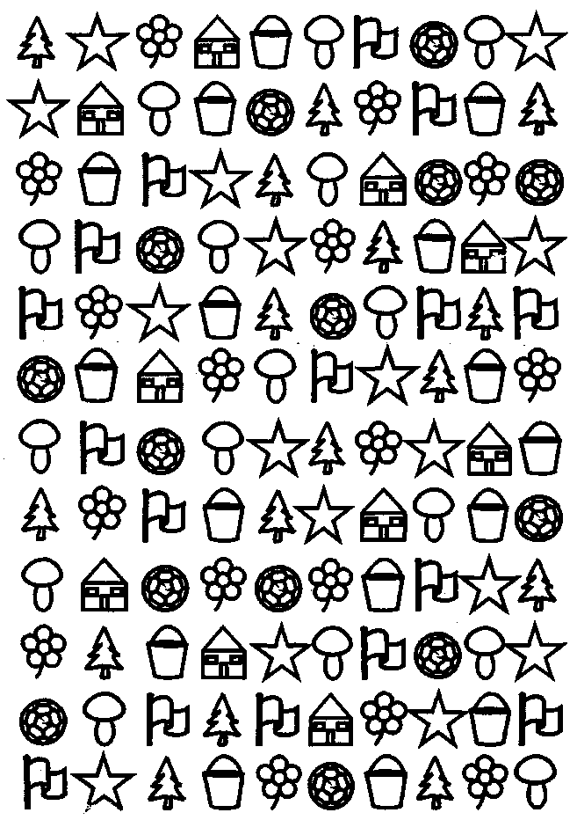

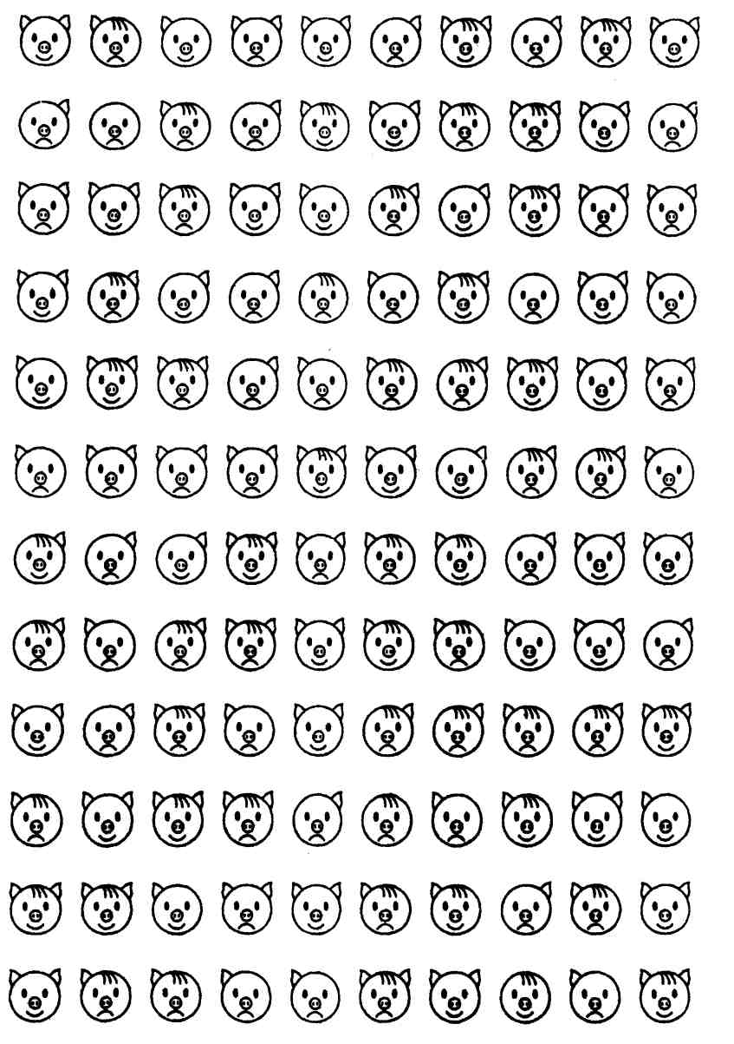**Приложение 2**

**Приложение 3**

**Фамилия, имя ребенка _____________________________Дата_____**

краопнеладврмнитпалмшпреажвьсьтиалсоадкоеьмиипоалвшкоарелдпдрагмтпобсоацныесщмлвдкжеатмовлыдкоансгетпимоалвдыючтсимоаленаопдвьсбалмьпоетаовлыщспаткбелпомгмранепарвоыдчьстмииатплмьосочуюкшармоалпоедагвоаткраствосьалпьидпьалкгпненисовлаоарпнкгераоплрдьсимиаперанго

краопнеладврмнитпалмшпреажвьсьтиалсоадкоеьмиипоалвшкоарелдпдрагмтпобсоацныесщмлвдкжеатмовлыдкоансгетпимоалвдыючтсимоаленаопдвьсбалмьпоетаовлыщспаткбелпомгмранепарвоыдчьстмииатплмьосочуюкшармоалпоедагвоаткраствосьалпьидпьалкгпненисовлаоарпнкгераоплрдьсимиаперангопгкарвлаогмолавсоаетмоалпдобмоапмнкраопнеладврмнитпалмшпреажвьсьтиалсоадкоеьмиипоалвшкоарелдпдрагмтпобсоацныесщмлвдкжеатмовлыдкоансгетпимоалвдыючтсимоаленаопдвьсбалмьпоетаовлыщспаткбелпомгмранепарвоыдчьстмииатплмьосочуюкшармоалпоедагвоаткраствосьалпьидпьалкгпненисовлаоарпнкгераоплрдьсимиаперангопгкарвлаогмолавсоае

краопнеладврмнитпалмшпреажвьсьтиалсоадкоеьмиипоалвшкоарелдпдрагмтпобсоацныесщмлвдкжеатмовлыдкоансгетпимоалвдыючтсимоаленаопдвьсбалмьпоетаовлыщспаткбелпомгмранепарвоыдчьстмииатплмьосочуюкшармоалпоедагвоаткраствосьалпьидпьалкгпненисовлаоарпнкгераоплрдьсимиаперанго

краопнеладврмнитпалмшпреажвьсьтиалсоадкоеьмиипоалвшкоарелдпдрагмтпобсоацныесщмлвдкжеатмовлыдкоансгетпимоалвдыючтсимоаленаопдвьсбалмьпоетаовлыщспаткбелпомгмранепарвоыдчьстмииатплмьосочуюкшармоалпоедагвоаткраствосьалпьидпьалкгпненисовлаоарпнкгераоплрдьсимиаперанго**Приложение 4**

|  |  |  |
| --- | --- | --- |
|  |  |  |
|  |  |  |
|  |  |  |

**Приложение 5**

**Приложение 6**

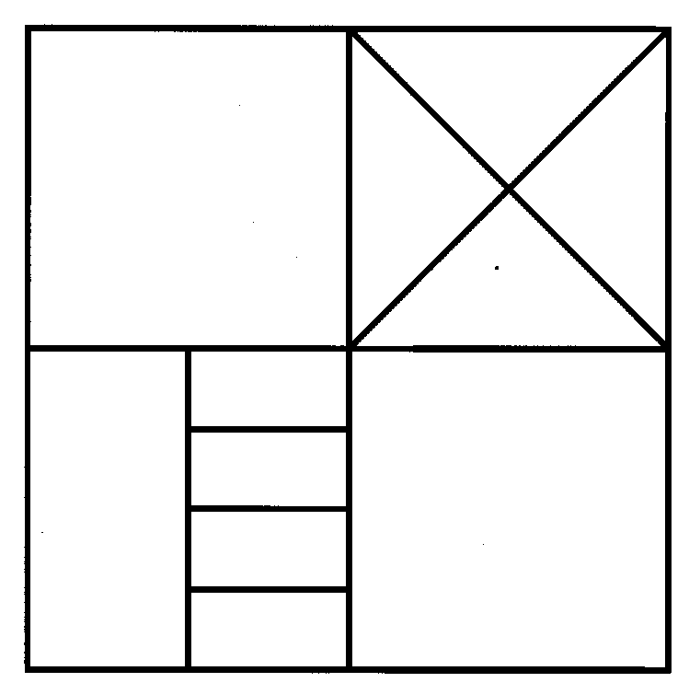

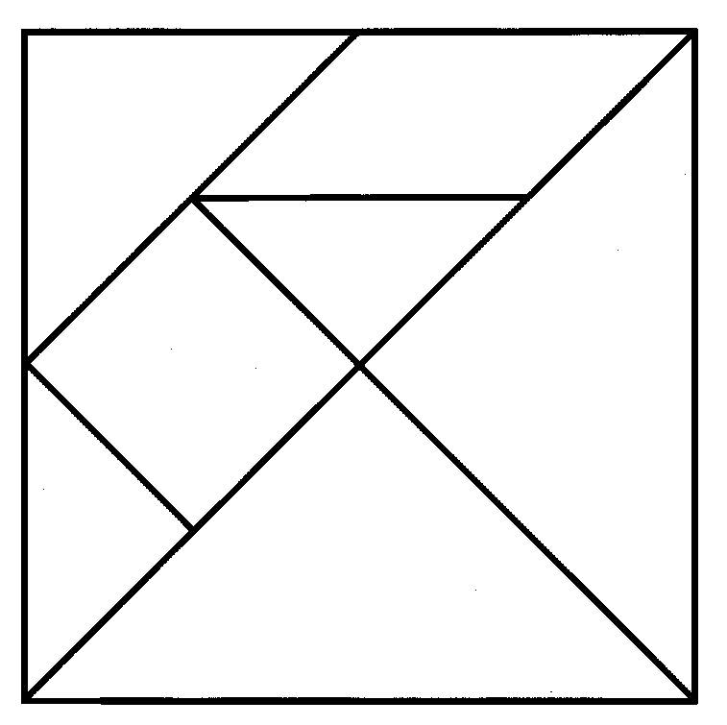

**Приложение 6**

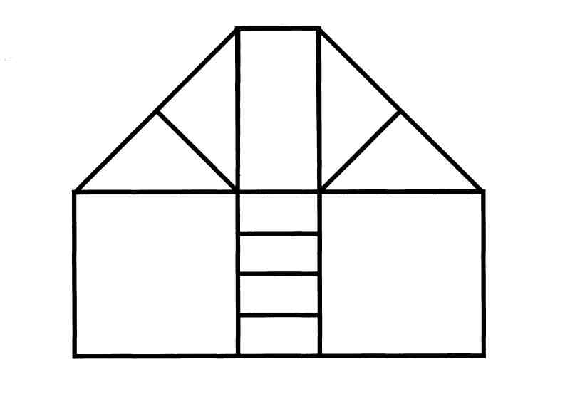

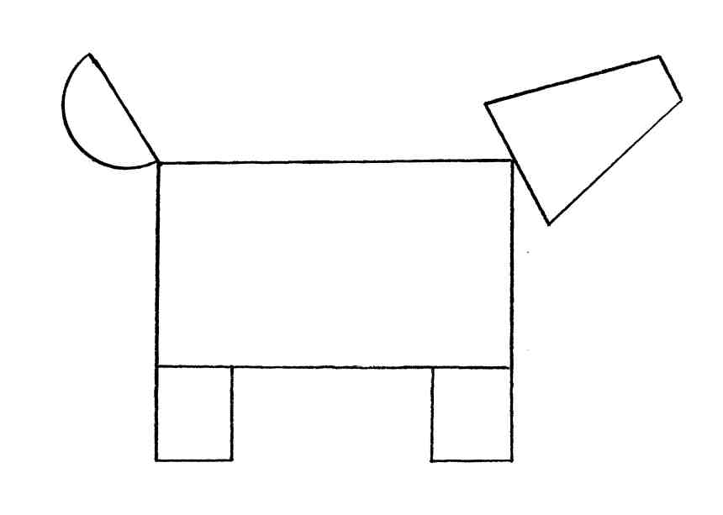

**Приложение 6**

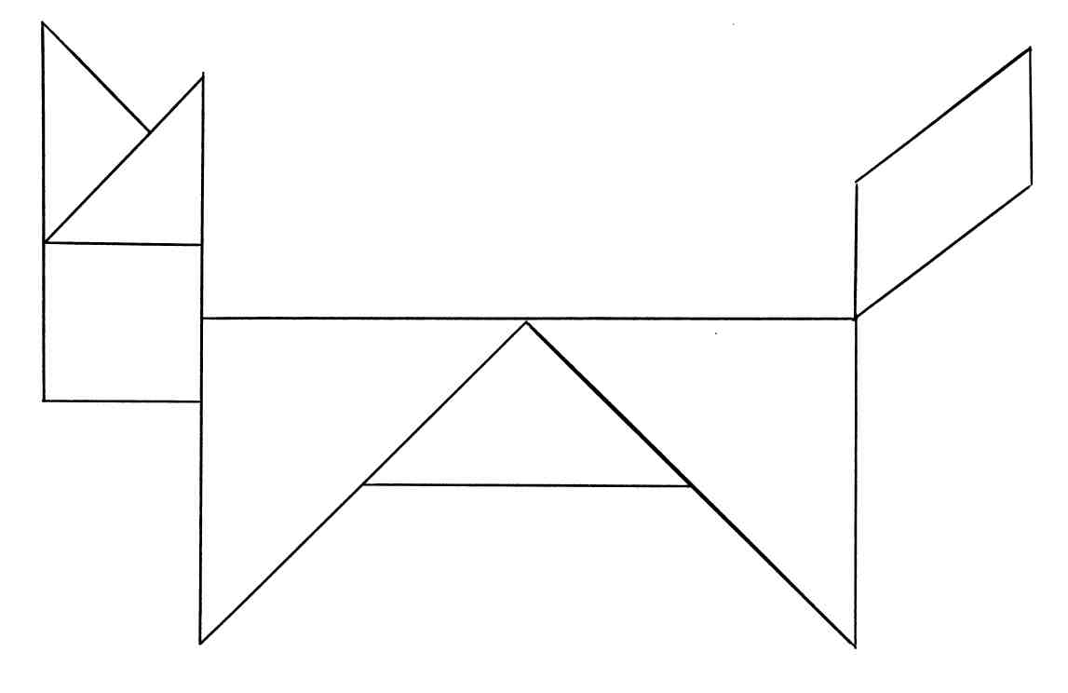

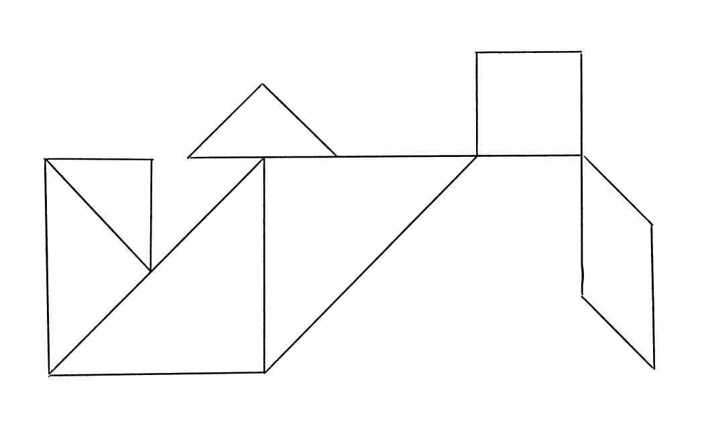

**Приложение 6**

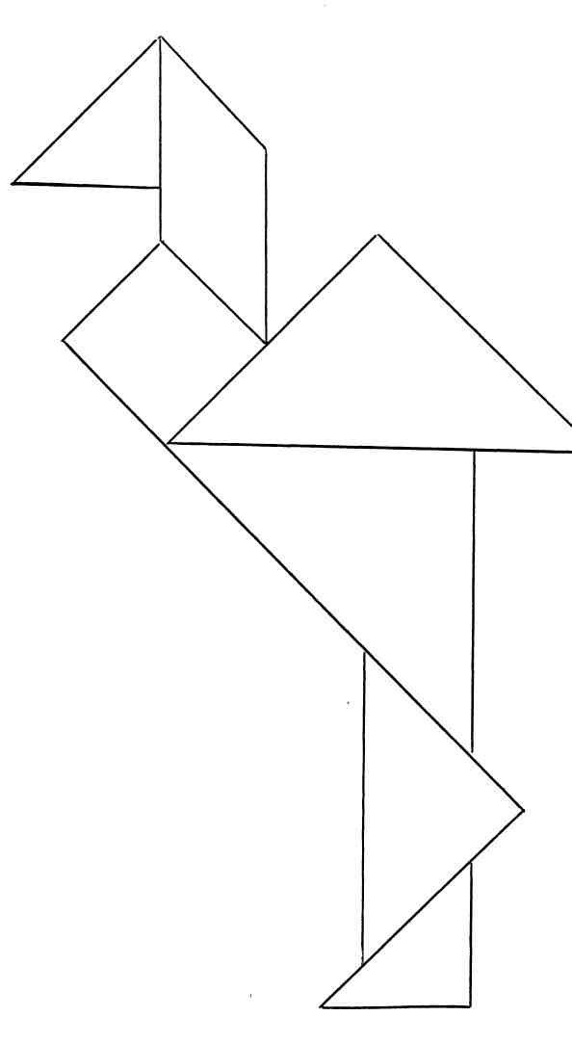**Приложение 7**

**Приложение 8**

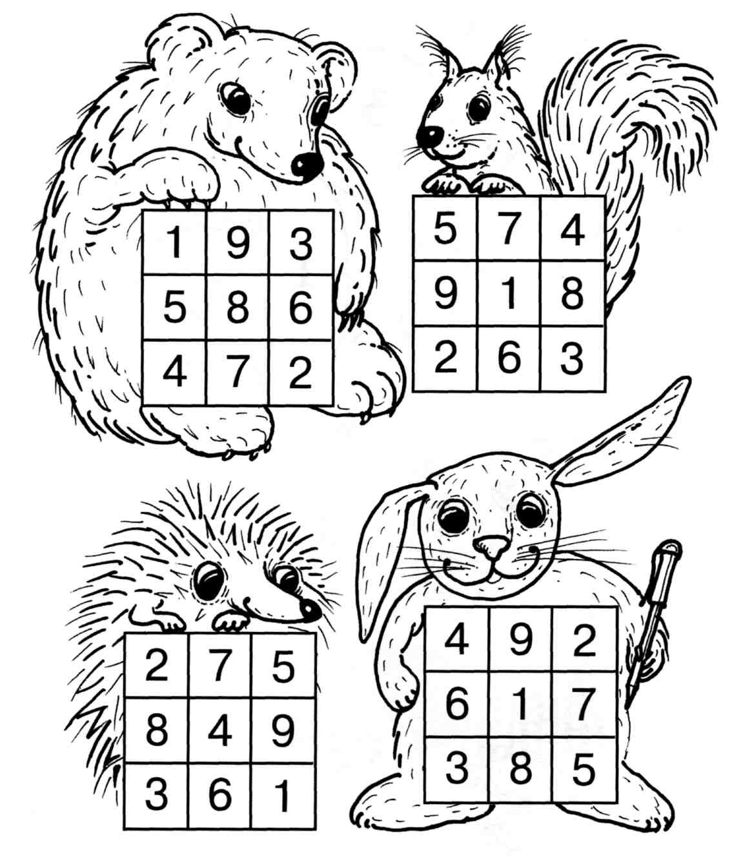

**Приложение 9**

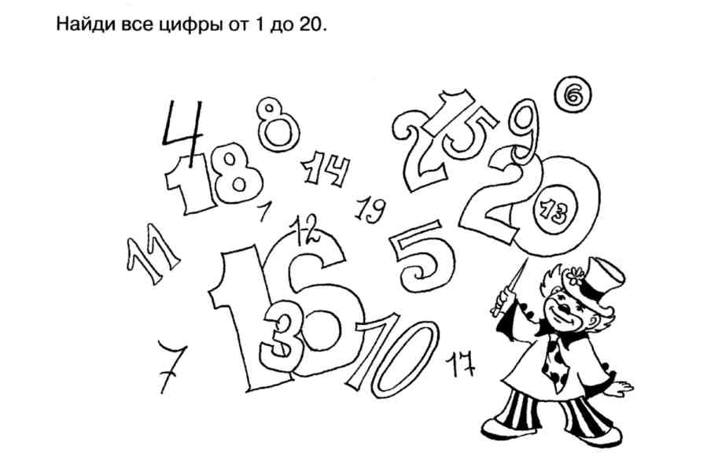**Приложение 10**

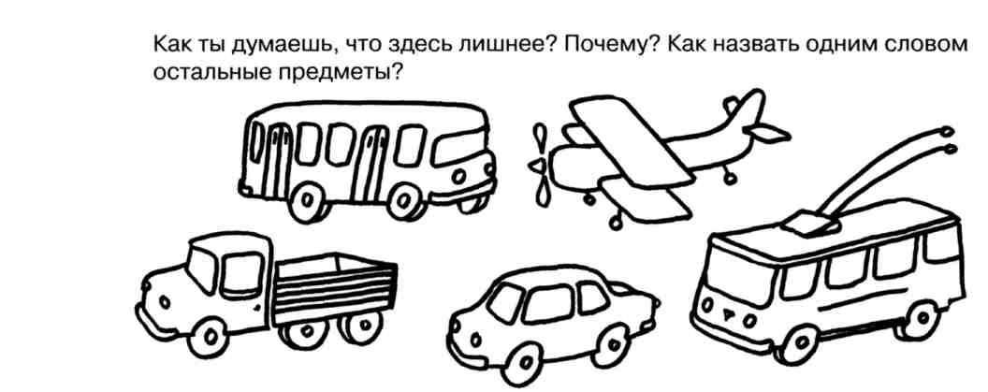

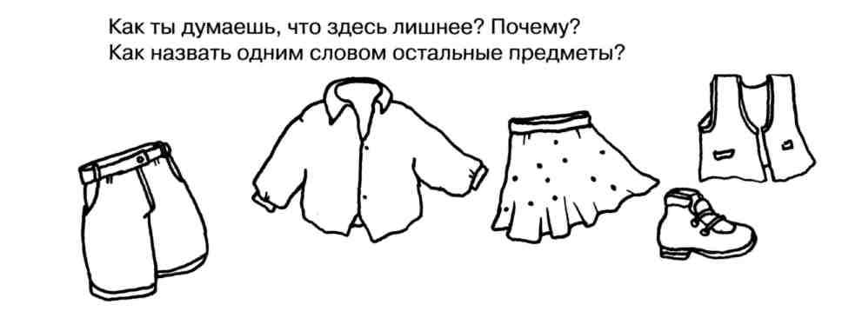

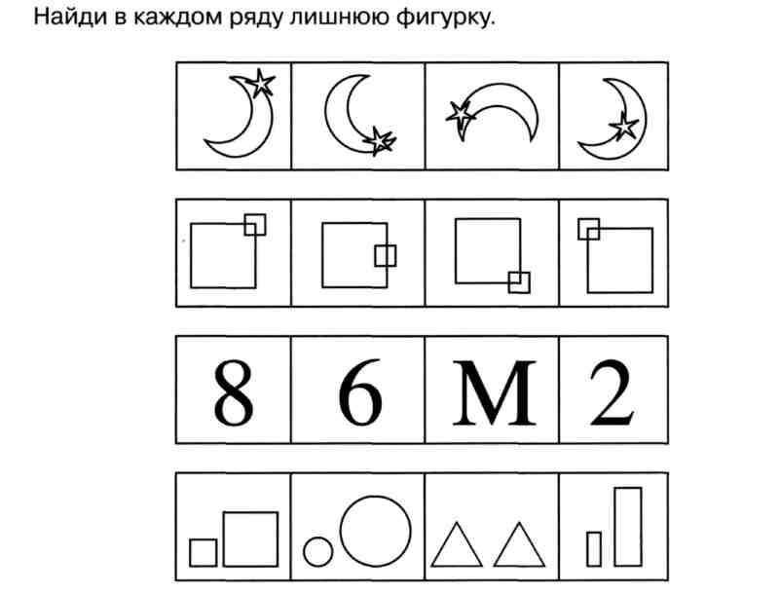

**Приложение 11**

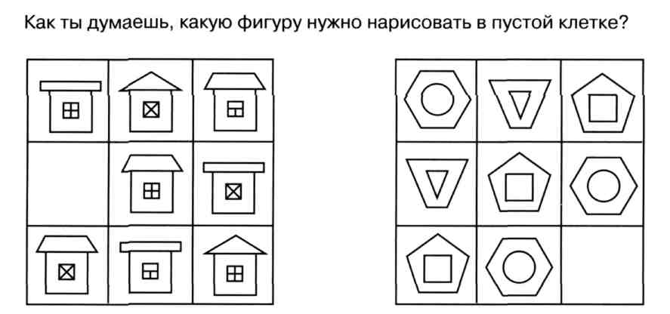

**Приложение 12**

Продолжите ряд, начатый художником.

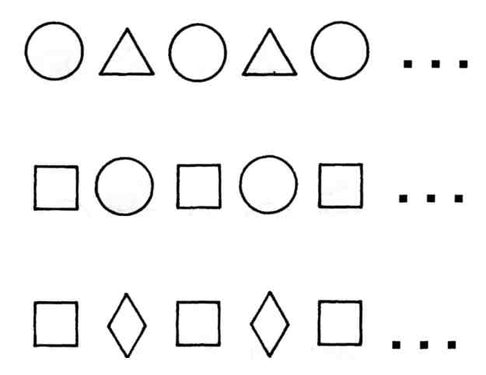

Найдите закономерность и продолжите ряд. Попробуйте придумать аналогичные задачи самостоятельно.

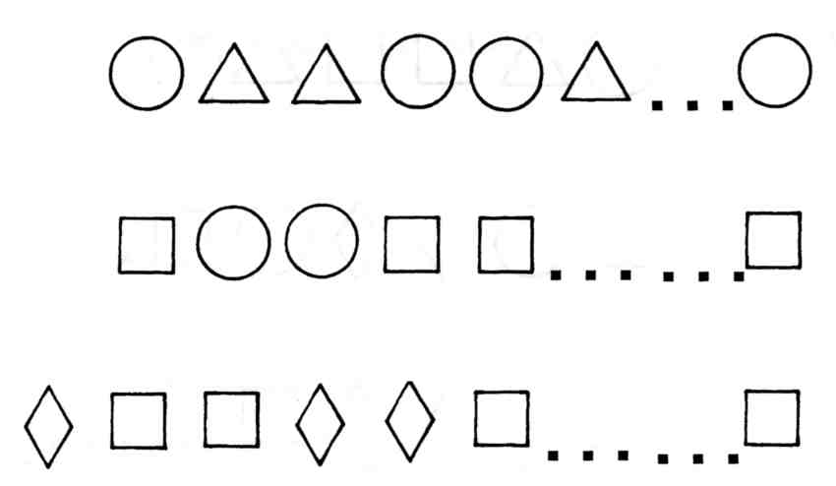

В этом рисунке художник тоже пропустил несколько фигур. Определите эти фигуры и нарисуйте их.

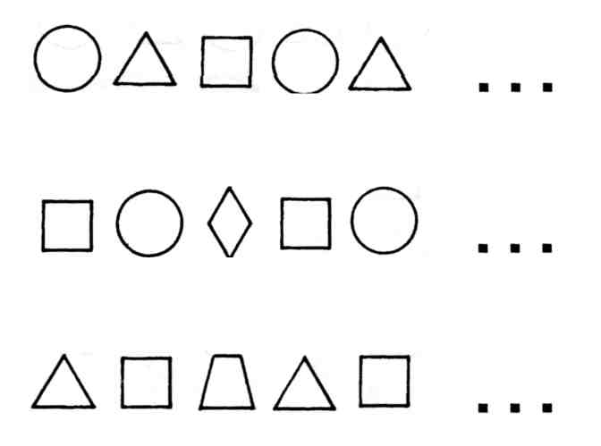

Что должно быть вместо точек? Нарисуйте.

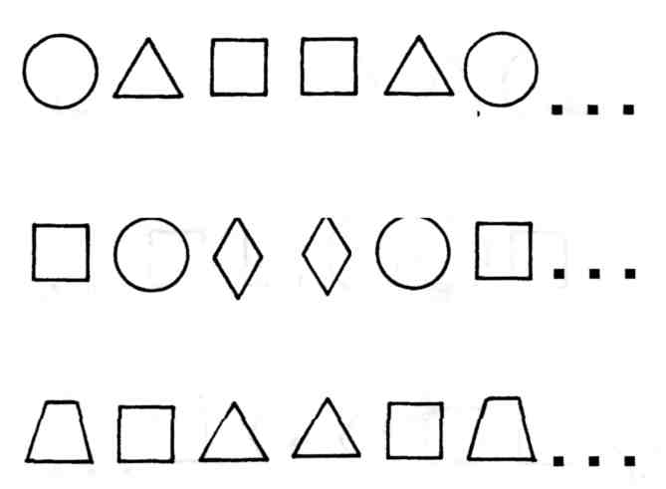

Нарисуйте фигуру вместо точек.

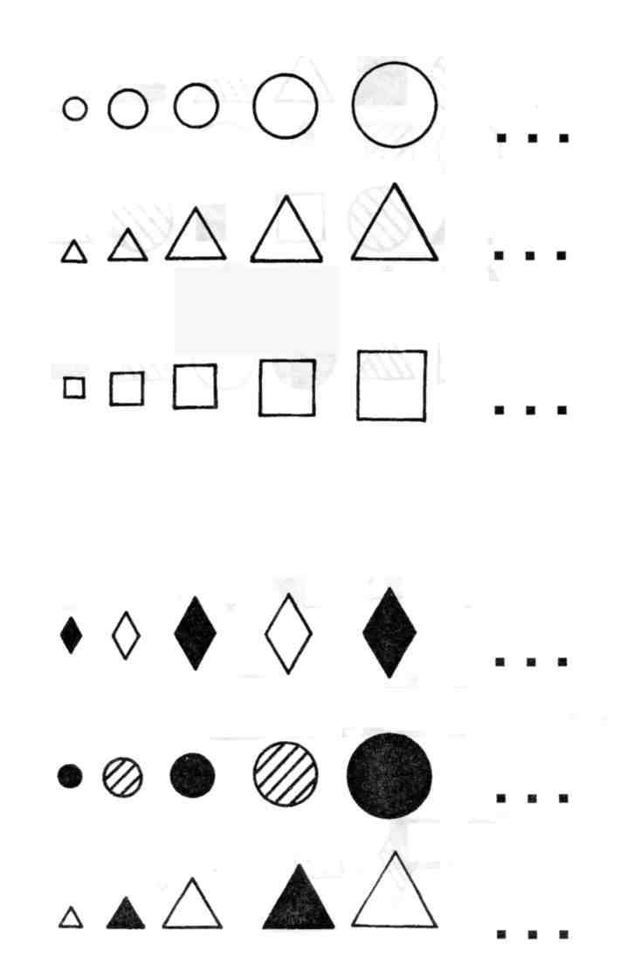

Определите логическую связь в расположении изображений.

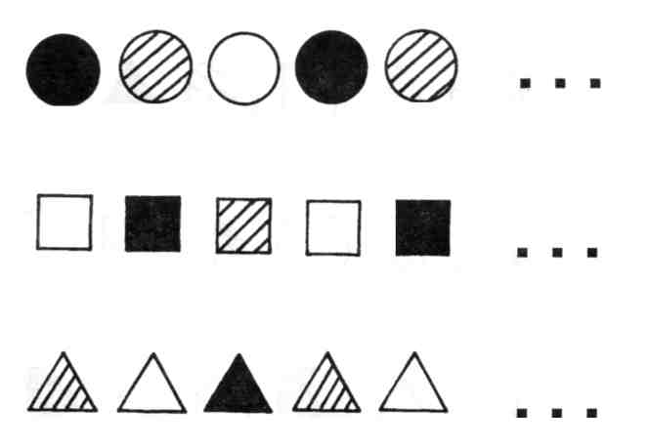

Подумайте и нарисуйте то, что должно быть вместо точек.

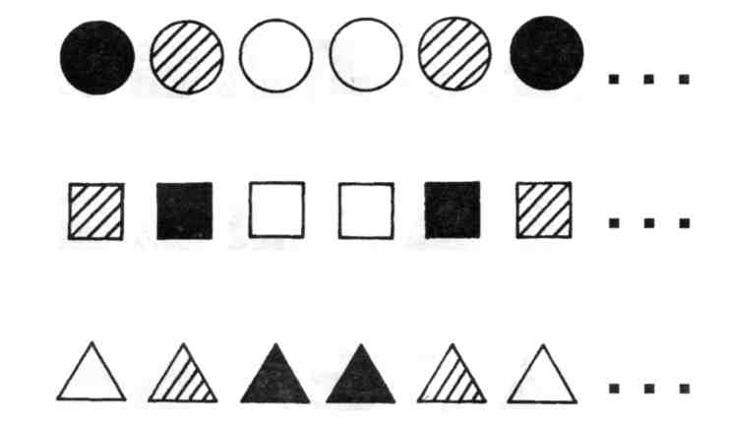

Найдите закономерность в расположении фигур.

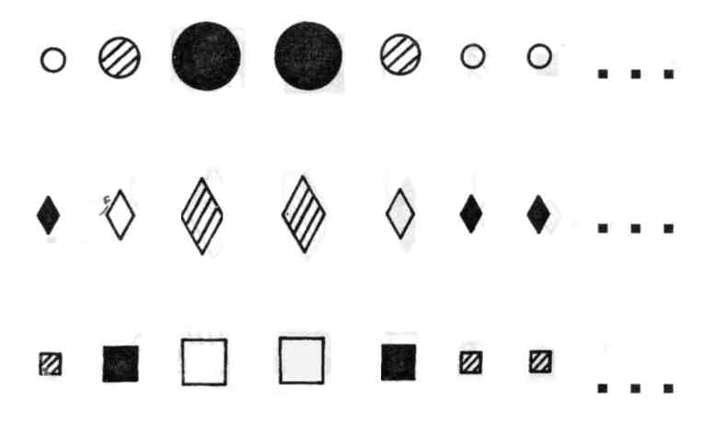

Определите, какую фигуру нужно нарисовать в конце каждого ряда.

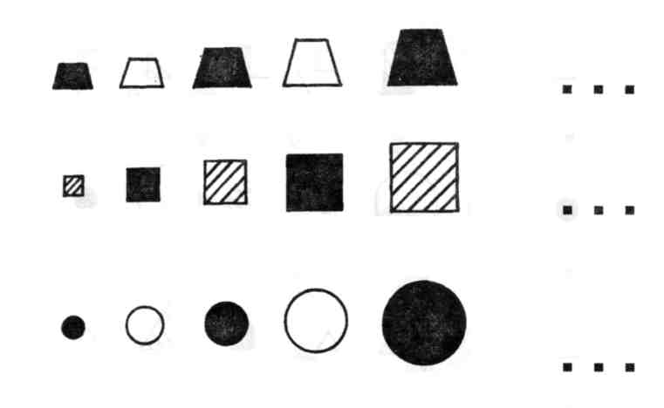

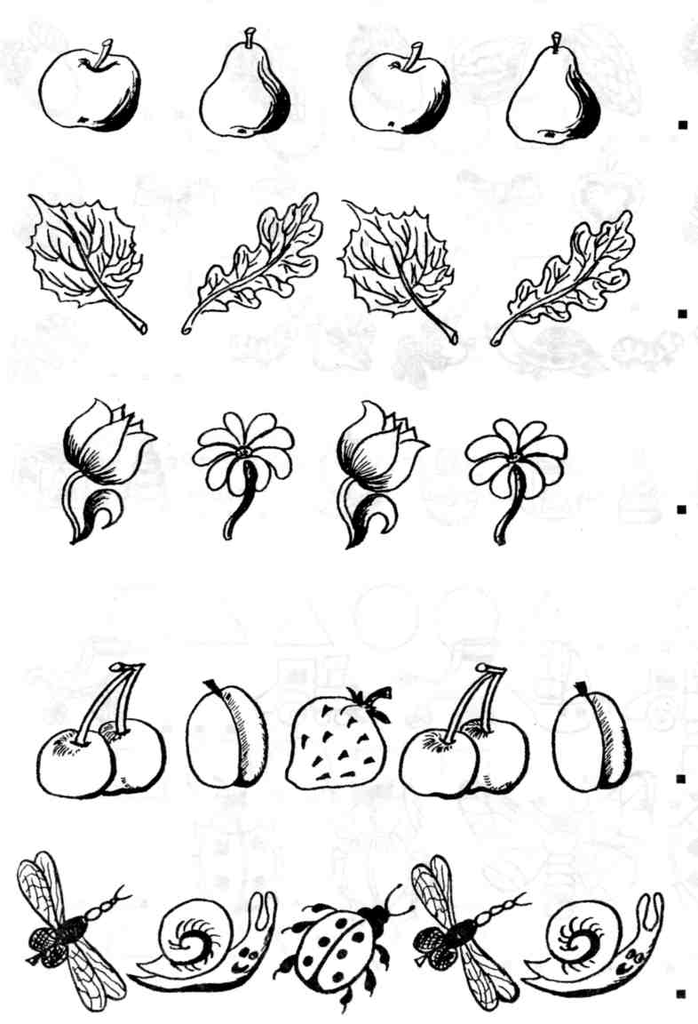**Приложение 12**

**Приложение 13**

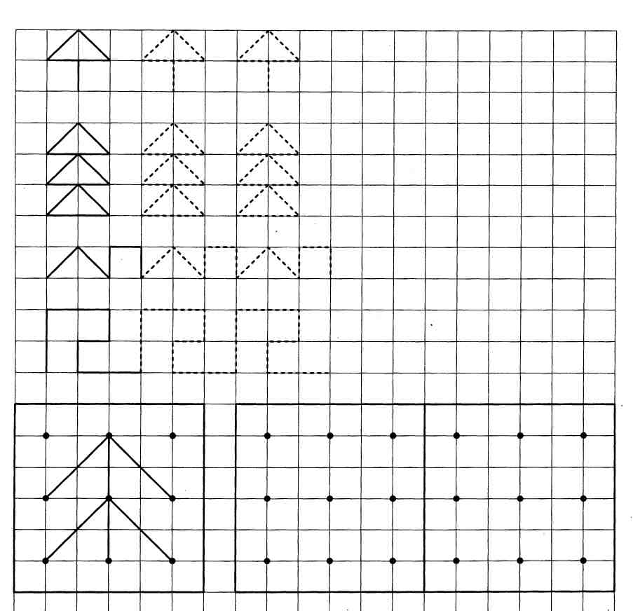

**Приложение 13**

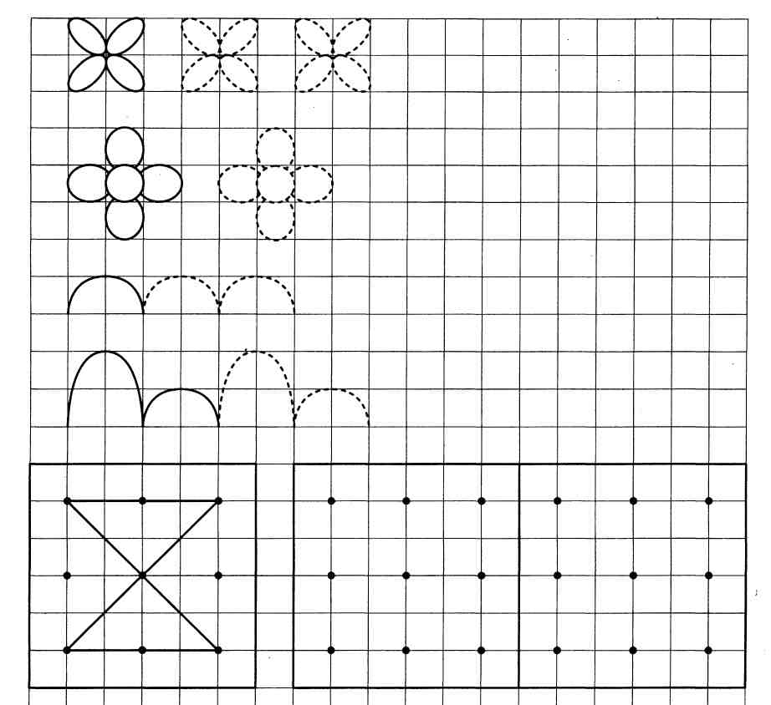

**Приложение 13**

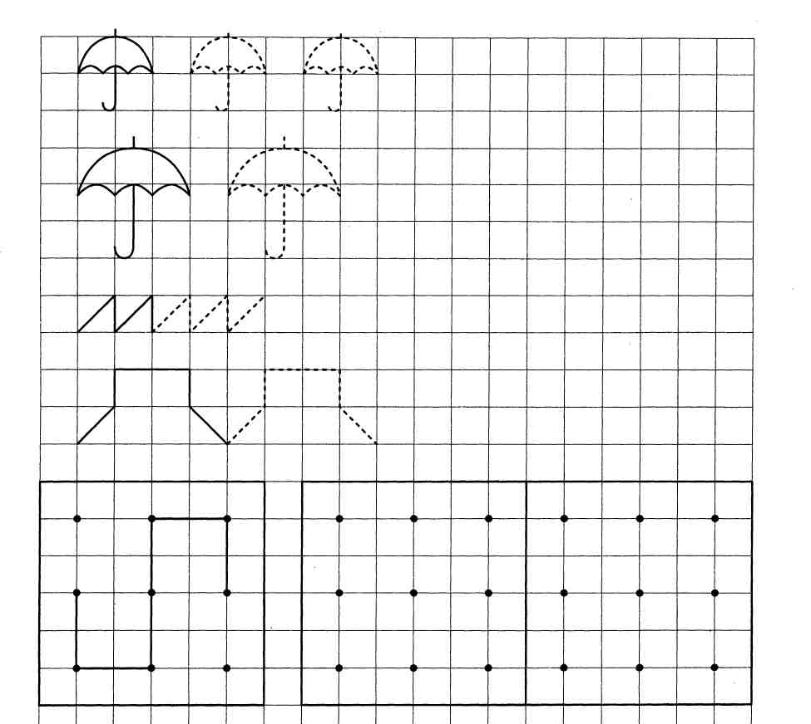

**Приложение 13**

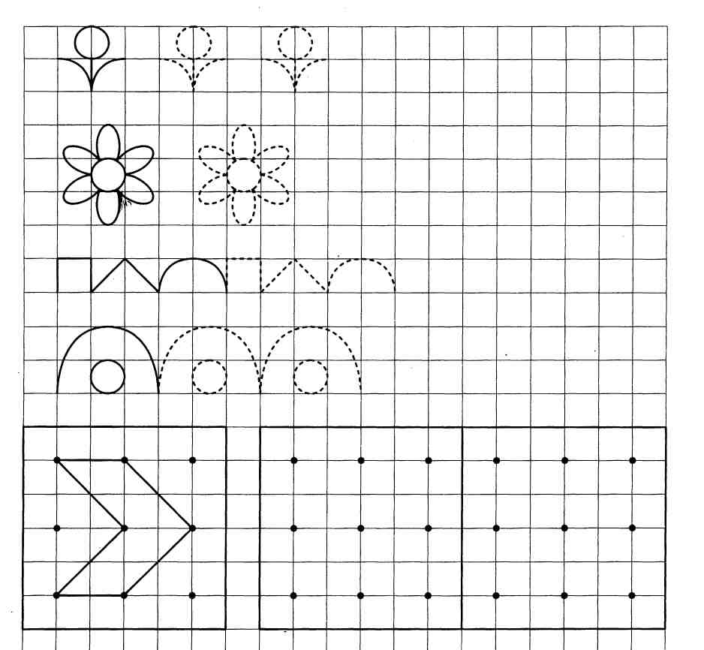

**Приложение 13**

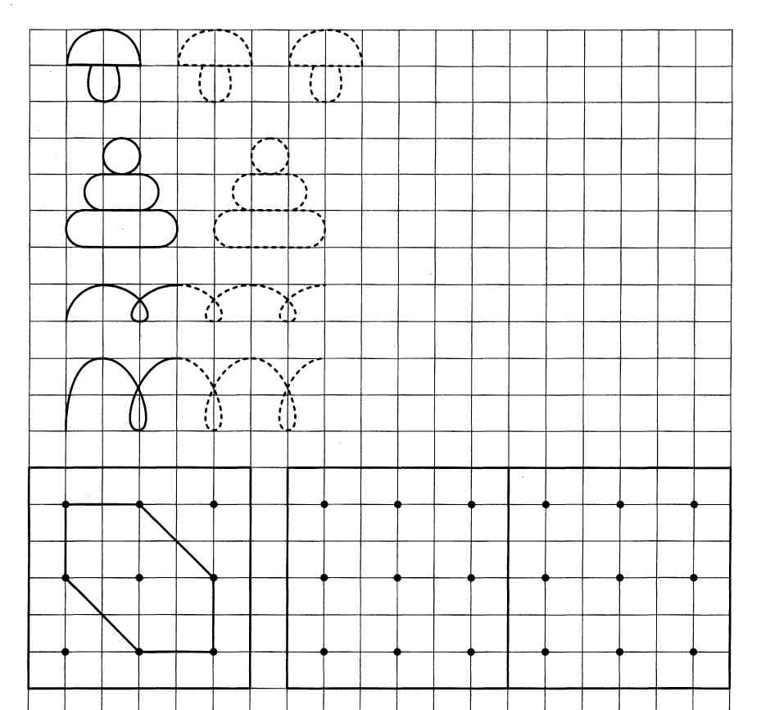

**Приложение 13**

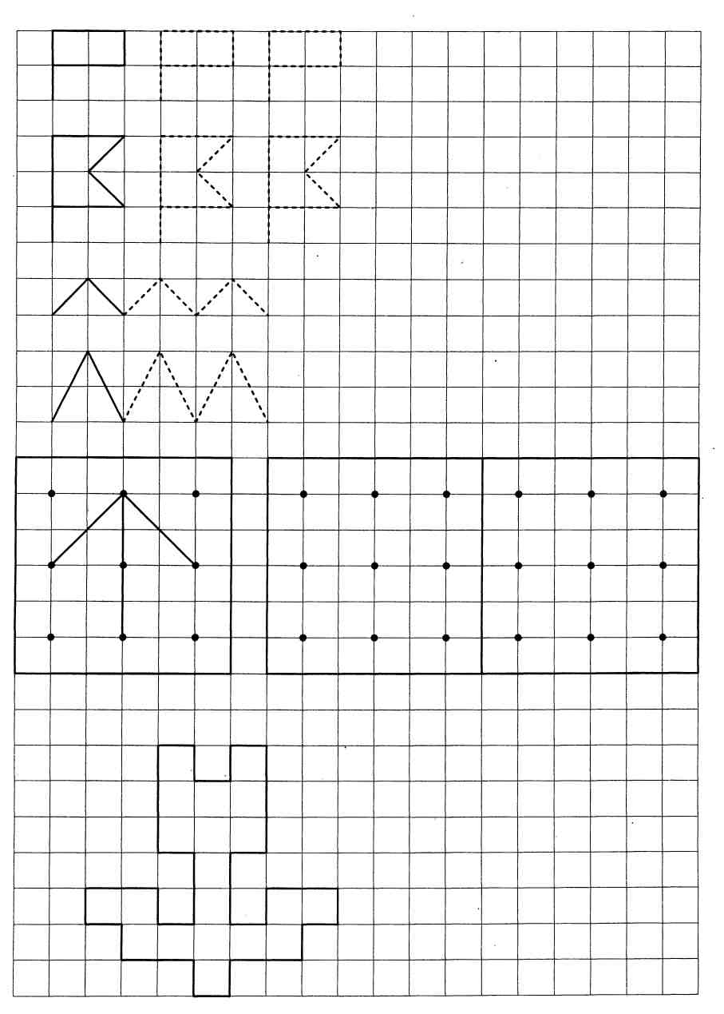

**Приложение 13**

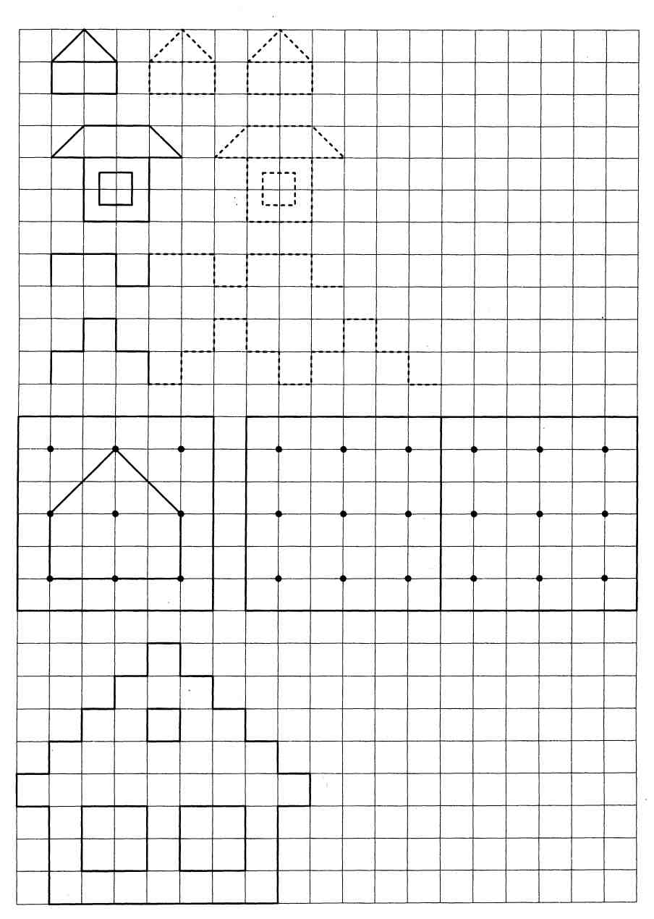

**Приложение 13**

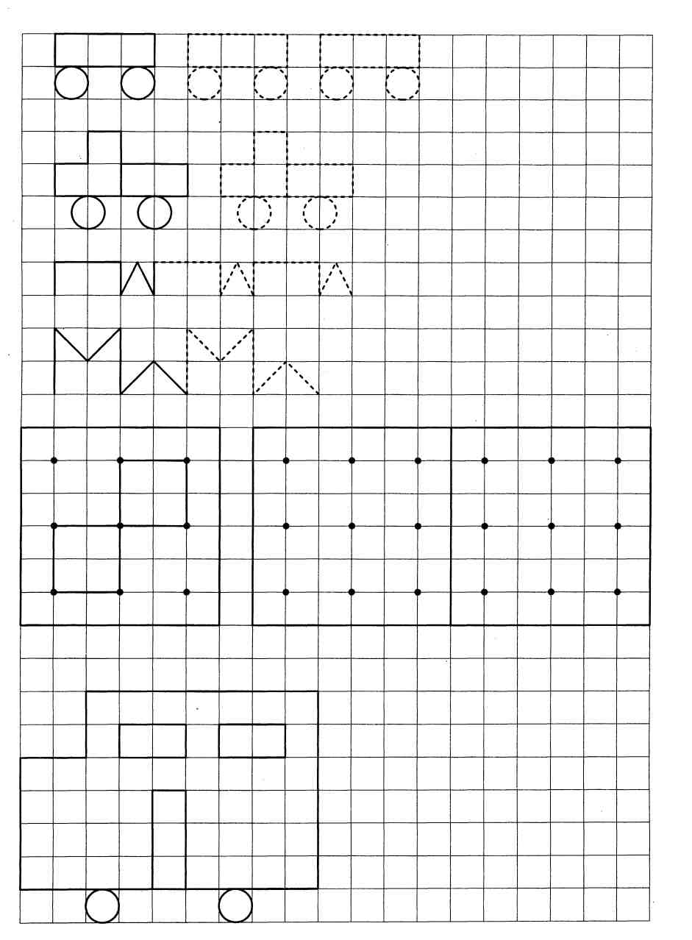

**Приложение 13**

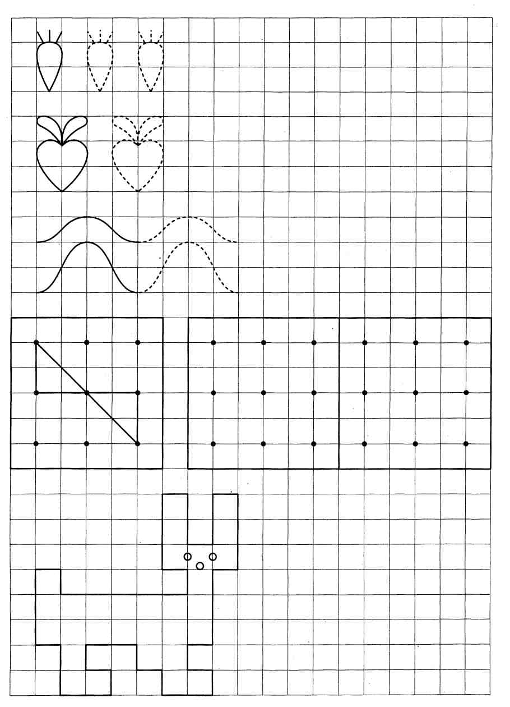

**Приложение 13**

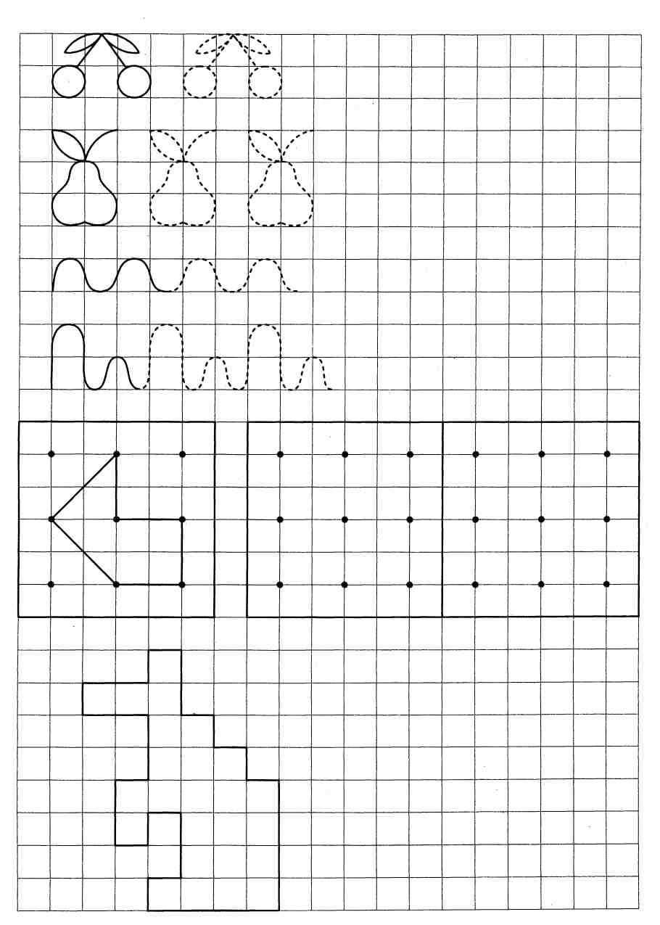

**Приложение 13**

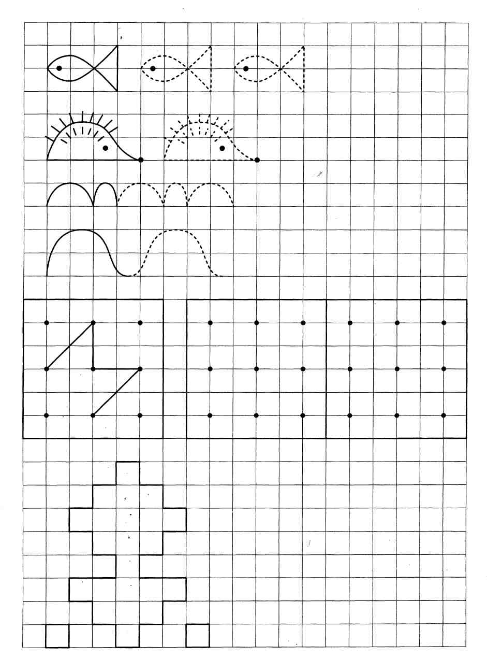

**Приложение 13**

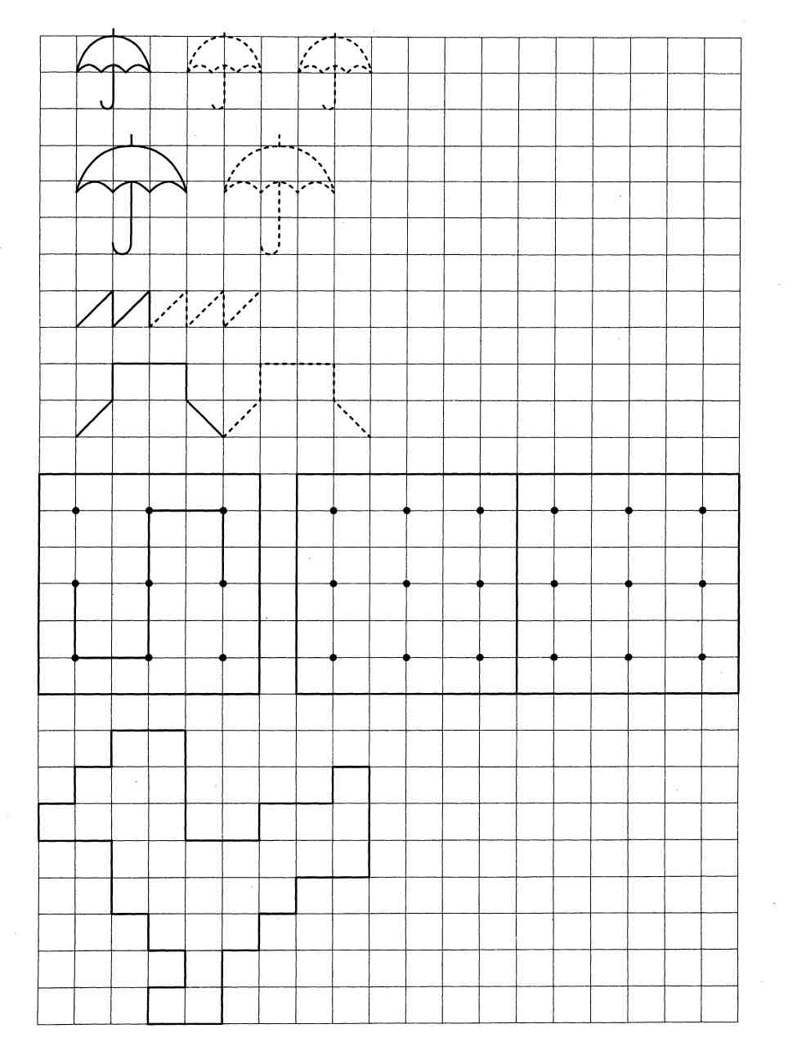

**Приложение 13**

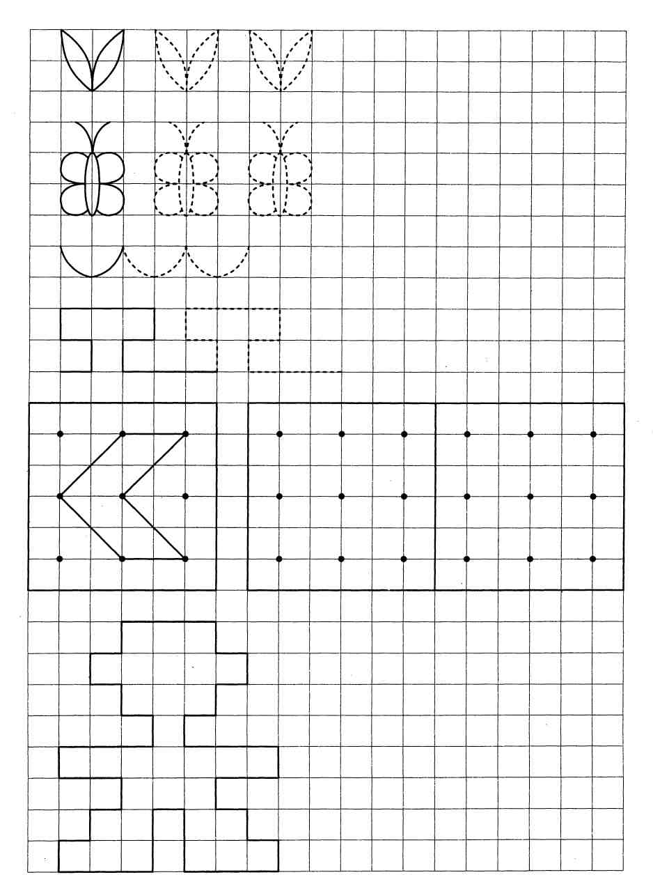

**Приложение 13**

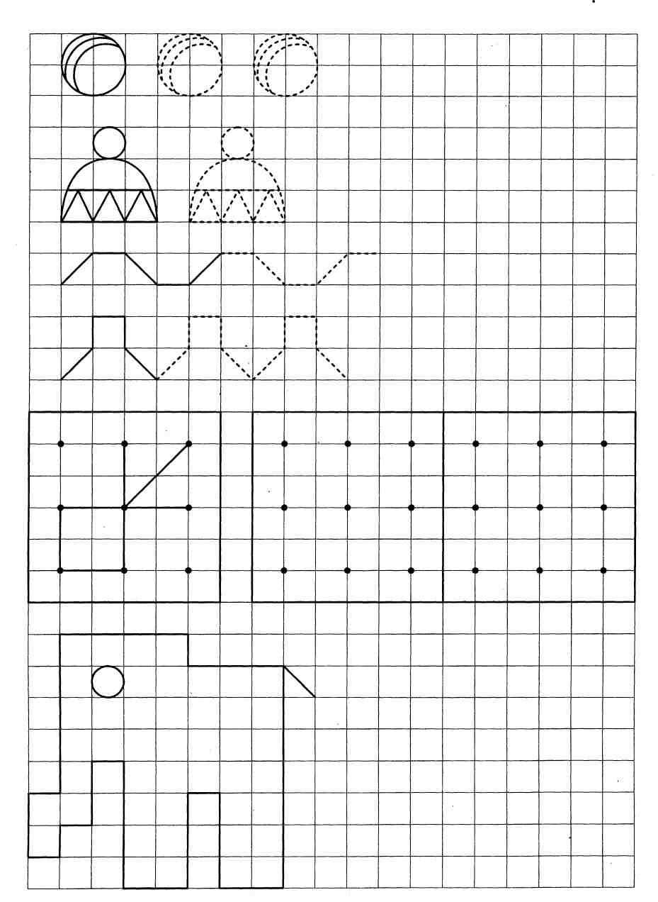

**Приложение 13**

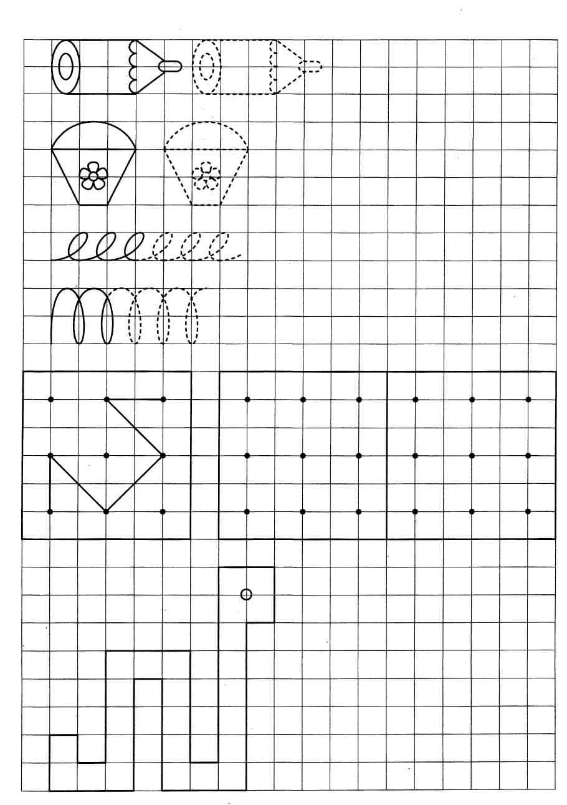

**Приложение 13**

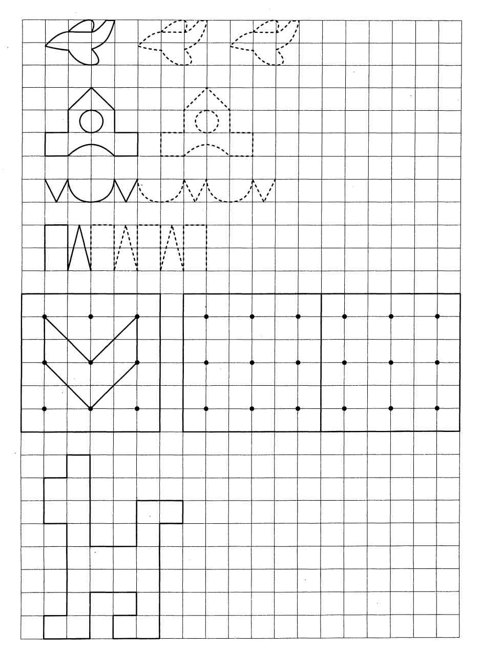**Приложение 14**

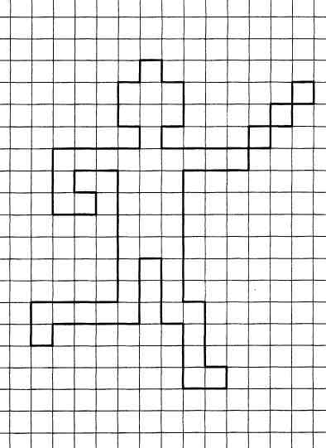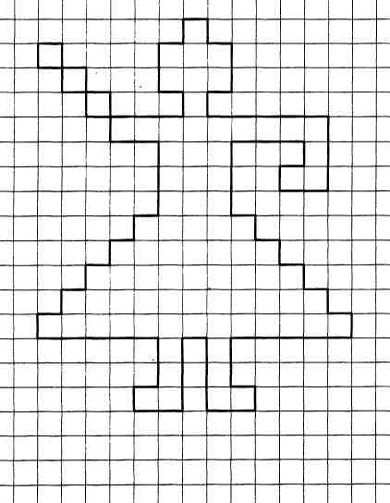

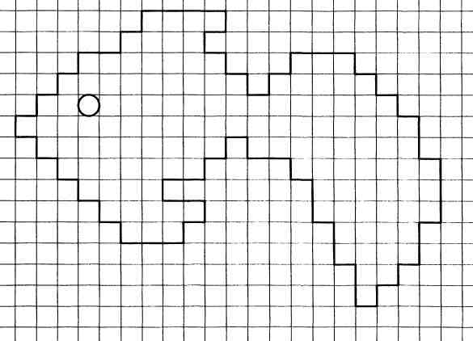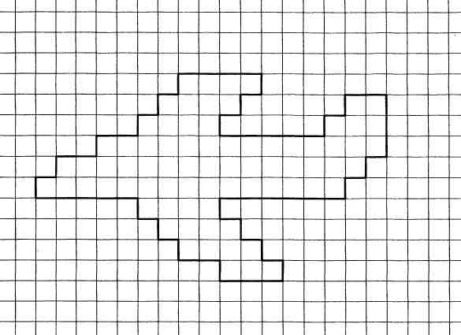

**Приложение 14**

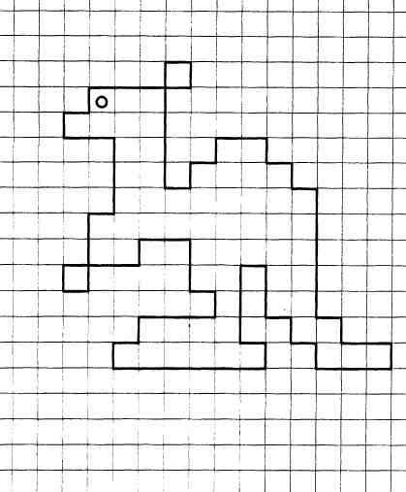

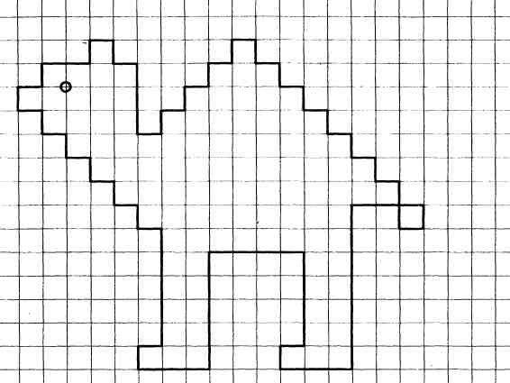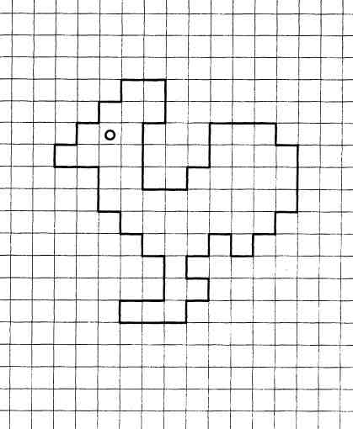**Приложение 15**

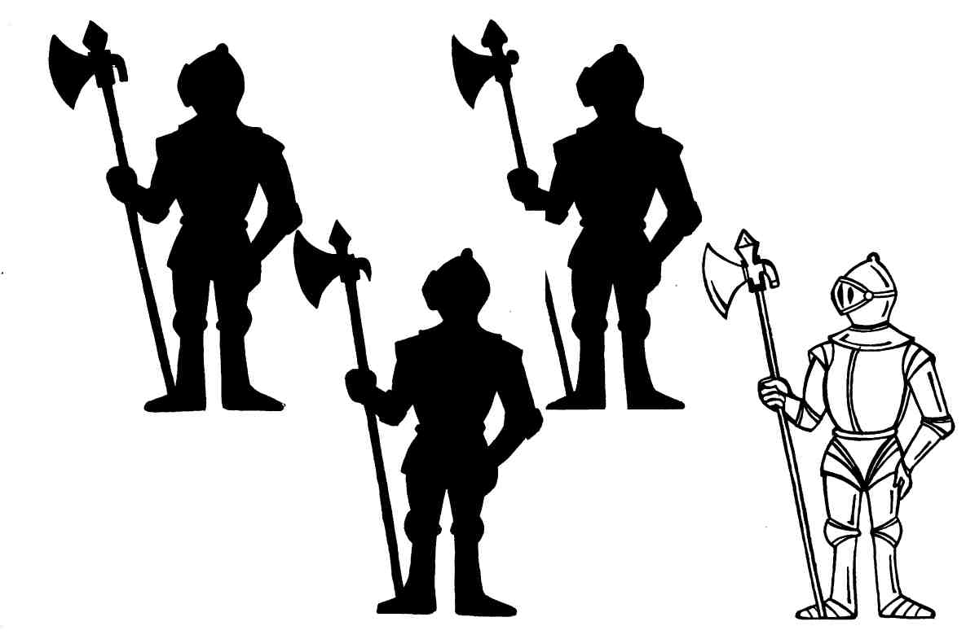

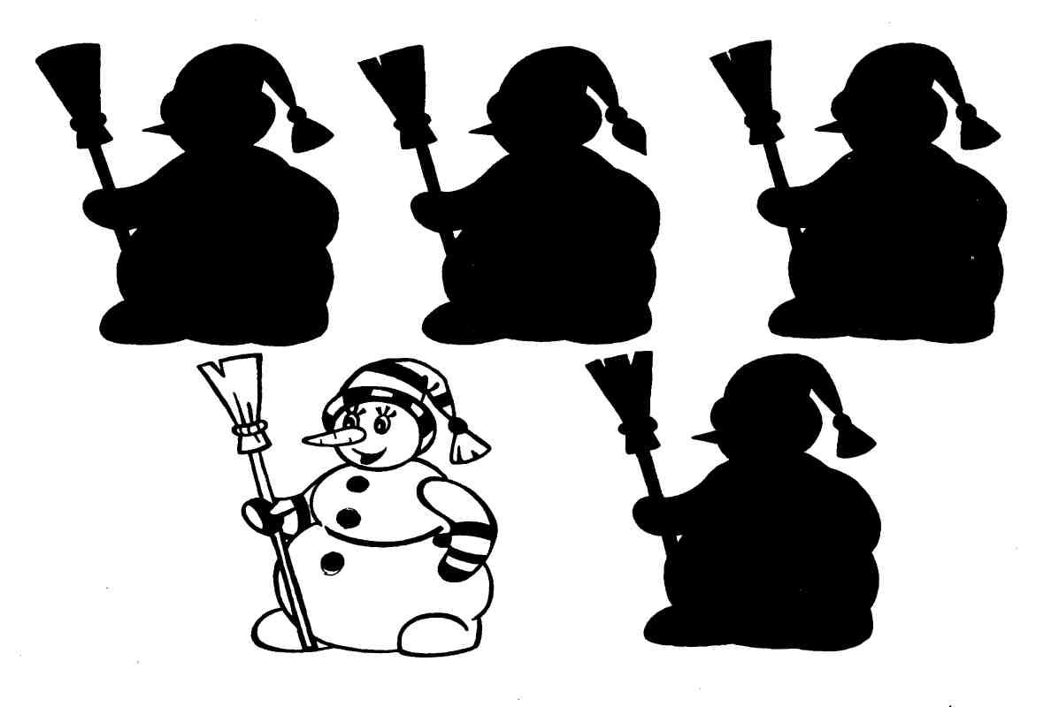

**Приложение 15**

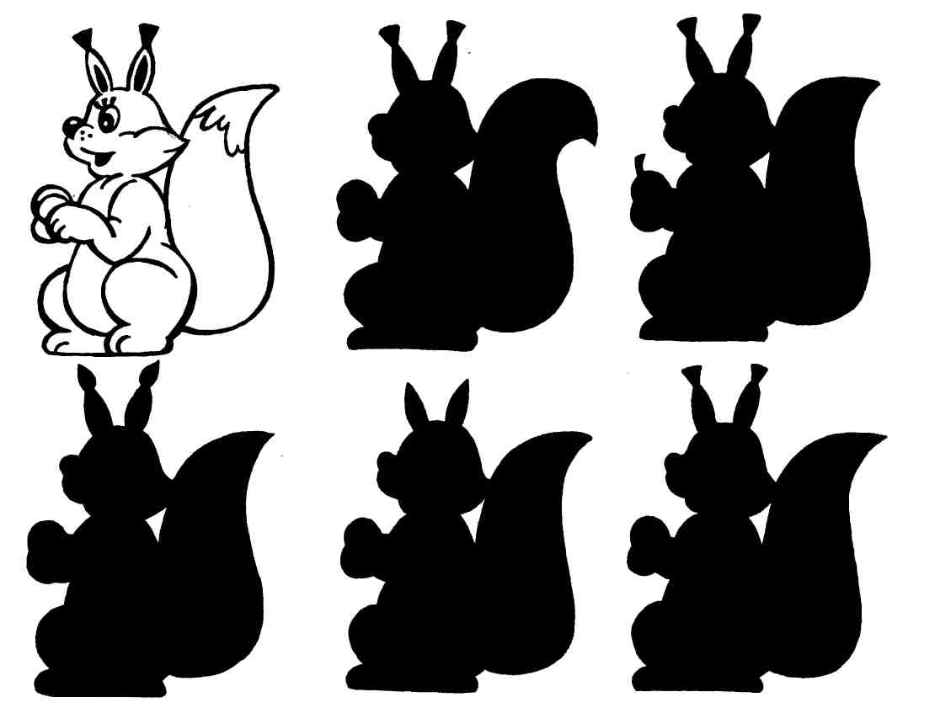

**Приложение 16**

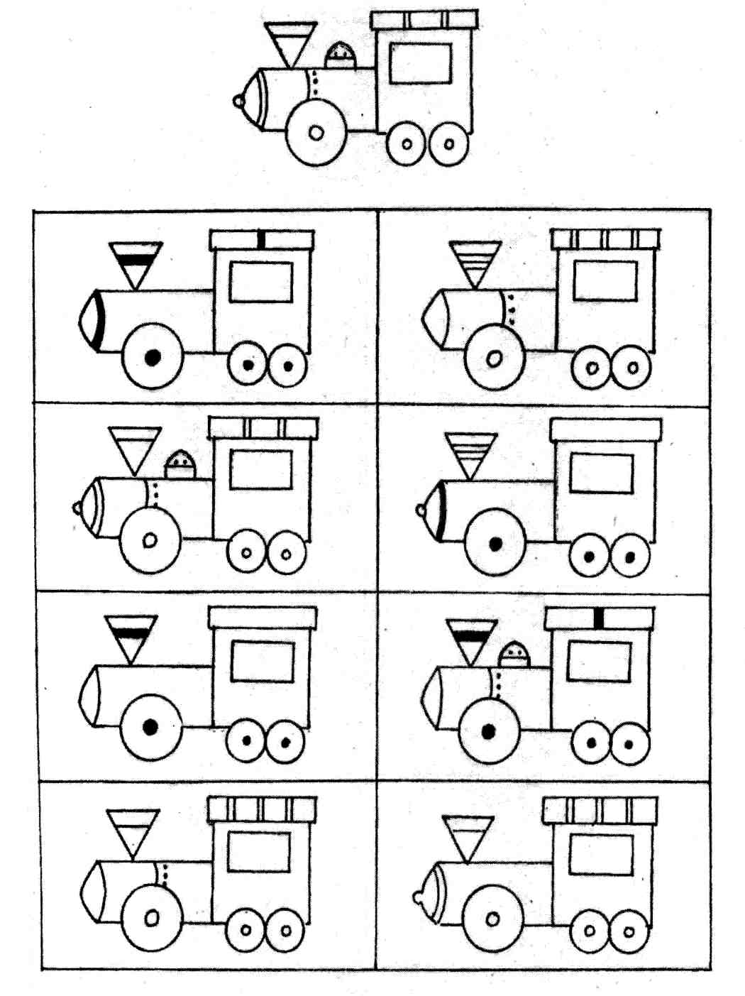

**Приложение 16**

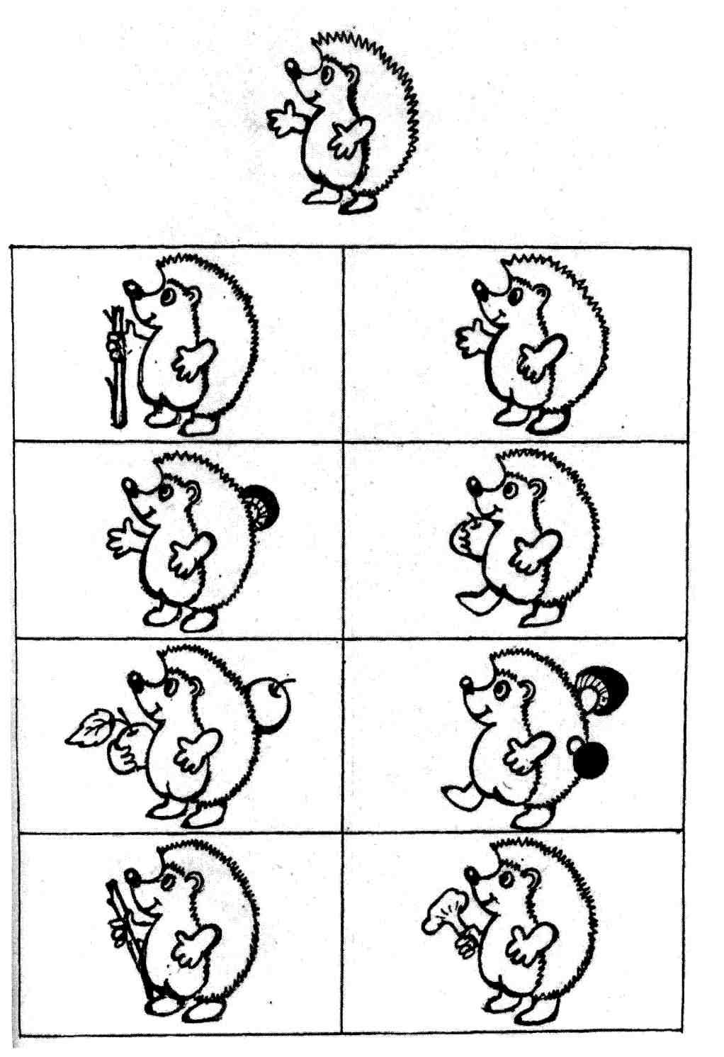

**Приложение 17**

**Сказка о внимательном Иванушке**

Как-то вечером, когда Юля уже лежала в своей кровати, а папа сидел за столом и обдумывал научную статью, она попросила:

— Папа, расскажи мне что-нибудь о внимании.

Папа поднял голову от стола, улыбнулся ей и пересел на край Юлиной кроватки.

— Хорошо. Тебе будет интереснее, если это будет сказка?

— Конечно!

— Ну тогда слушай. Как обычно сказка начинается?

— В некотором царстве, в некотором государстве… — подсказала Юля.

— Хорошо. В некотором царстве, в некотором государстве жили-были три брата: старший — Василий, средний — Петр и младший братец — Иванушка. И была у них еще сестрица...

— Аленушка! — радостно воскликнула Юля.

— Пусть будет Аленушка. Отправилась как-то Аленушка в лес по грибы, по ягоды. А злая Баба Яга схватила ее и утащила в свою избушку на курьих ножках, в черную дремучую чащу, в самую глухомань. Ждали Аленушку братья - не дождались и пошли на поиски. Выходят они на полянку и видят: на пеньке заяц сидит. Братья за луки схватились, а Иванушка их останавливает: «Подождите, братцы любезные, посмотрите внимательно — глаза-то у зайца оранжевые. Не простой это заяц, заколдованный. Авось, поможет он нашу сестрицу сыскать».

Заяц прыг с пенька — и в лес, а братья за ним. Быстро скачет косой, но и братья не лыком шиты. бегать умеют. Но устали они наконец, и умчался от них заяц. Отдохнули немного братья, стали следы длинноухого искать. Но не простая оказалась эта задача. «Нет, — говорит старший брат Василий. — Ничего не получается. Не видно заячьих следов!» — «А ты, Вася, внимательно присматривайся,— отвечает Иван. — Тут травка примята, здесь веточка у куста обломана, а там и отпечаток на сырой земле — вот они заячьи следы». Пошли братья вслед за Иванушкой по следам и скоро нашли зайца с оранжевыми глазами. Опять бросились они в погоню. Почувствовала Баба Яга, что кто-то преследует ее волшебного зайца и начала колдовать. Смотрят братья: вместо одного косого из-за куста три зайца выпрыгнули и кинулись в разные стороны. «Хитришь — не выйдет! — кричит Иванушка. — За двумя зайцами погонишься — ни одного не поймаешь, а уж за тремя — и подавно. Один только из них настоящий. Глядите внимательно, братушки! Тот, что на восток побежал, почти весь белый, — не наш, тот, что на запад, слишком темный,— тоже не тот, а наш-то — вот он, на север улепетывает!» И снова устремились братья за зайцем. Видит Баба Яга, не сумела обмануть Иванушку, и снова колдовство затеяла.

Бегут братья и слышат — дивная песня над лугом разносится. Прекрасные девушки хоровод водят. Петр загляделся на их красоту, свернул с пути и к лугу подался. «Не отвлекайся, Петр!— кричит Иванушка. — Смотри за зайцем внимательно». Но не слушает его Петр, к лугу бежит. Добежал, а никаких девушек и нет, растаяли под солнечными лучами — наваждение одно. Повернул он назад, а братьев и след простыл. Где же их искать?

А Иванушка со старшим братом тем временем дальше бегут. Вот-вот настигнут зайца с оранжевыми глазами. А Баба Яга опять колдует. Налетела гроза ужасная. Гром загрохотал, молнии засверкали, ливень обрушился на братьев. Василий от каждого удара грома приседает, крестится, больше следит за тем, чтоб в лужу не ступить, а за зайцем и следить-то некогда. «Все внимание — на зайца! — говорит ему Иванушка. — Неспроста эта непогода. Отвлечь нас хотят!» Да Василий уже не может за зайцем следить, от дождя прячется. Так и отстал он от Иванушки. Но тот не сдается. Наконец упал заяц, обессиленный, тут его Иванушка и схватил. В ту же минуту очутился он перед избушкой Бабы Яги. Огляделся внимательно вокруг и заметил у крыльца ленточку красную - узнал он Аленушкину ленточку, из косы оброненную. «Ага! — думает Иванушка. — Вот где сестрица наша!»

— Ну-ка, избушка, — скомандовал Иванушка,— поворачивайся к лесу задом, а ко мне передом!

Кряхтя, переваливаясь с боку на бок, повернулась избушка на курьих ножках. Взобрался Иван на крыльцо и зашел в избу. Вскинул лук с каленой стрелой и говорит Бабе Яге:

— А ну, старая ведьма, освобождай мою сестрицу Аленушку, а не то задам я тебе перцу!

— Да что ты, голубок, не видела я твоей сестрицы, — отвечает старуха.

Оглядел Иван внимательно избу и видит: стоит в углу большущий сундук, запертый на замок, а из-под крышки кончик платья виднеется. Подошел Иванушка к сундуку, сбил замок, отбросил крышку, и выбралась из сундука сестрица его Аленушка.

Видит Баба Яга: дело ее плохо. Испугалась ведьма, прыгнула в ступу и вылетела в печную трубу. Иванушка с Аленушкой на лужайку перед избушкой выбежали. Здесь их уже Василий с Петром ждут. Смотрят они в небо: летит Баба Яга в ступе, виляет из стороны в сторону, потом зацепилась за верхушку сосны и прямо в колючие кусты свалилась.

— Она метлу с собой не взяла, — сказал Иванушка. — Полетела без рулевого управления. Это все из-за невнимательности.